САНКТ-ПЕТЕРБУРГСКИЙ ГОСУДАРСТВЕННЫЙ УНИВЕРСИТЕТ

Китаева Марина Юрьевна

Пространственное моделирование промышленного виноградарства
Выпускная квалификационная работа
Магистерская диссертация

«К ЗАЩИТЕ»
Научный руководитель:
к.г.н., доцент О.В.Артемьева
_______________________
«__»_______________ 2016

Заведующий кафедрой:
к.г.н., доцент Е.Г.Капралов
_______________________
«__»_______________ 2016

Санкт-Петербург
2016
Содержание
Введение…………………………………………………………..…….…..….…….…3
Глава 1. Промышленное виноградарство и виноделие Российской Федерации
1.1. История и виды промышленного виноградарства………..……………………..5
1.2. География и история развития виноделия. Виноделие Российской Федерации........……………………………………………….…………………………..12
1.3. Виноградарство и виноделие Краснодарского края Российской Федерации…………………………………………………….…………………………..30
Глава 2. Информационное обеспечение пространственного моделирования промышленного виноградарства
2.1. Обзор литературно-картографического фонда вопроса моделирования промышленного виноградарства………………………….…………………………….37
2.2. Картографические, литературные и статистические материалы, используемые в работе……………………………………………………………………………………42
2.3. Методы географического анализа и геопространственного моделирования……………………………………………………………………………50
Глава 3. Анализ и разработка пространственных моделей
3.1. Карта 1: Зоны виноградарства России…..…………….…………..……….……55
3.2. Карта 2: Сбор винограда в России…………………………………………..…..58
3.3. Карта 3: Зоны промышленного виноградарства России………….……………65
3.4. Карта 4: Виноделие Краснодарского края………………………...……………67
3.5. Карта 5: Винодельческие предприятия Краснодарского края……………...…69
3.6. Карта 6: Потребление винной продукции в России………………………..….71
3.7. Карта 7: Импорт вин в Россию…………………………………………………..72
Заключение…………………………………………………………………………….73
Литература……………………………………………………………………………..74
Приложения
ВВЕДЕНИЕ
Современная экономическая ситуация в Российской Федерации вынуждает отечественных производителей использовать все свои силы в производстве продукции и быстро создавать программы по импортозамещению. Важно понимать, какие отрасли промышленности нуждаются в этом сильнее всего, а также представлять, где и что лучше производить.
За последние три года ежегодный объем государственной поддержки отрасли виноградарства и виноделия утроился.
Присоединение Крыма к России и хорошая маркетинговая стратегия по продвижению винодельческой продукции на рынке обуславливает рост промышленного виноградарства, однако качество производимых продуктов все еще уступает западным аналогам.
Данная работа посвящена рассмотрению отрасли виноградарства, обзору существующих проблем в данном направлении сельского хозяйства, состояния и перспектив развития с целью популяризации и более массового вывода российской винодельческой продукции на рынок.
Целью работы является пространственное моделирование промышленного виноградарства путем составления серии карт, отображающих состояние и динамику развития отрасли.
Задачами являются:
1) исследование вопроса истории и видов промышленного виноградарства в России и зарубежом;
2) обзор развития виноградарского промышленного комплекса в Российской Федерации;
3) исследование отрасли виноделия Краснодарского края;
4) обзор существующих литературно-картографических материалов в области сельского хозяйства и виноградарства;
5) сбор и обработка статистических данных, наиболее полно отражающих текущее состояние промышленного виноградарства в стране;
6) отображение на картах показателей, характеризующих выращивание винограда и производство продукции на данный момент времени;
7) анализ по созданным картам тенденций развития и перспектив сельскохозяйственной отрасли.
Для достижения поставленных задач были использованы следующие программы:
1) QGIS 2.14.0 – открытая ГИС, предоставляющая широкий спектр возможностей для составления картографических материалов и подготовке их в печать;
2) CorelDRAW Graphics Suite X8 – графический редактор, позволяющий редактировать изображения перед печатью и удобный для создания сложных легенд;
3) GIMP 2.8 – открытое ПО, которое является аналогом графических редакторов, например, CorelDRAW. Имеет ограниченный набор функций, однако является удобным для редактирования растровых данных.

ГЛАВА 1. ПРОМЫШЛЕННОЕ ВИНОГРАДАРСТВО И ВИНОДЕЛИЕ РОССИЙСКОЙ ФЕДЕРАЦИИ
1.1. ИСТОРИЯ И ВИДЫ ПРОМЫШЛЕННОГО ВИНОГРАДАРСТВА
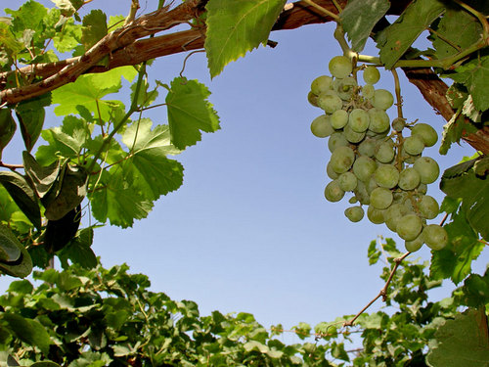
Виноградная лоза (рис.1) — это многолетняя лиана, одно из древнейших культурных растений на Земле. Она относится к семейству виноградовых, состоящему из одиннадцати родов, которые объединяют более шестисот видов, произрастающих в диком состоянии почти во всех странах умеренной, теплой и тропической полосы (Альмединген, 1890-1907).
Рис. 1. Виноградная лоза
После большого количества эпидемий в Европе, опустошивших виноградники в конце 19 века, виноград европейского происхождения перестал существовать, так как ко всем лозам были привиты их американские сородичи.
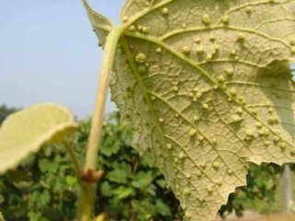
Чтобы получить лозы, которые были бы более устойчивы к болезням, стали использовать подземный подвой. Инфекция филлоксера, виноградная тля, (рис.2), завезенная в Европу в 1846 г. из Америки, к концу XIX века почти полностью уничтожила виноградники Франции. Но к началу XX века был найден способ борьбы с ней – американский виноград, который успешно противостоял заражению этой тлей. Привитая на американский подвой европейская лоза оказалась устойчива по отношению к филлоксере, сохранив при этом высокие качества урожая, которые свойственны европейским сортам (Уинклер, 1966).
Рис. 2. Листья, пораженные виноградной тлей
При изучении и отборе саженцев руководствуются не только качеством плодов или землей произрастания, но также важным аспектом является назначение винограда. В разных отраслях виноградарства выбирают абсолютно разные саженцы.
Виноградарство является отраслью агропромышленного комплекса и направлено на выращивание высоких урожаев столового и технического винограда для обеспечения населения свежим и сушёным виноградом, а винодельчество и консервную промышленность — сырьём.
Виноградарство имеет четыре производственных направления.
Столовое — производство свежего винограда для местного потребления, вывоза и хранения.
Виноградарство как сырьевая база производства сушёного винограда — выращивание кишмишно-изюмных сортов.
Виноградарство как сырьевая база винодельческой промышленности — возделывание винных сортов винограда для обеспечения сырьем заводов, специализированных на производстве разных типов вина, шампанских и коньячных виноматериалов.
Виноградарство как сырьевая база консервной промышленности — производство сырья для соков, компотов, варенья, маринада и других безалкогольных продуктов (Пелях, 1971; Пелях, 1982).
Рассмотрим каждый из этих видов подробнее.
По международному определению, столовый виноград — это плод, предназначенный специально для потребления в свежем виде и полученный от специально выращенных для этой цели сортов. По объему валового производства и потреблению он занимает пятое место в мире после яблок, груш, персиков и цитрусовых.
К внешнему виду гроздей и ягод, а также вкусовым качествам столовых сортов винограда предъявляют чрезвычайно высокие требования, а именно:
1) грозди и ягоды должны быть нарядными, крупного размера, ведь чем привлекательнее виноград внешне, тем больше возникает желание его купить;
2) грозди должны быть среднеплодными, обеспечивая при упаковке свободное расположение ягод в таре;
3) важным является консистенция мякоти ягод – она должна быть мясистой или плотной, но не слишком жидкой;
4) в связи с тем, что зоны произрастания винограда расположены неравномерно по стране, важным показателем является транспортабельность ягод и их прочное прикрепление к подложке (чтобы виноград не терял товарность при транспортировке и чтобы исключить открепление ягод от веток);
5) те сорта винограда, которые предназначены для зимнего хранения, должны обладать высоким качеством и хорошо храниться в холодильнике;
6) отсутствие семян в ягодах и наличие мускатного аромата;
7) необходимость иметь набор сортов различного срока созревания (как ультрараннего, так и позднего), чтобы продлить срок потребления винограда с куста в хозяйстве;
8) все вышеперечисленные требования должны сочетаться с вкусовыми качествами ягод.
Столовый виноград предназначается для потребления на месте его выращивания, вывоза его в районы, не производящие виноград, а также зимнего хранения в холодильниках. Важной народохозяйственной задачей, возникшей еще во времена СССР и его Продовольственной программы, является снабжение населения свежим виноградом в течение длительного периода. Эту задачу необходимо решать несколькими путями.
Во-первых, продление срока потребления винограда с куста можно осуществить благодаря размещению насаждений столовых сортов в зонах с различными экологическими условиями — от самых южных районов Средней Азии до более северных зон промышленного виноградарства (создание географического, природного конвейера), а также за счет культивирования в одном хозяйстве сортов различного срока созревания — от ультраранних до поздних (создание зеленого конвейера);
Во-вторых, увеличение объема виноградной продукции, хранящейся в зимнее время в холодильниках.
И в-третьих, увеличение площади возделывания винограда в защищенном грунте, что позволит восполнить вакуум поступления свежего винограда в мае и июне, когда завершается период зимнего хранения винограда и отсутствует поступление свежего винограда с куста (справочный сайт про виноград и вина http://www.vinograd-vino.ru, электронный ресурс, 2016).
Грамотное решение вышеизложенных задач возможно лишь при оптимизации организации специализированных хозяйств, которым необходимо иметь замкнутый цикл агропромышленной интеграции — от выращивания винограда столовых сортов до их товарной обработки, транспортировки, временного и зимнего хранения и реализации.
Многолетняя практика передовых хозяйств, занимающихся производством столовых сортов, свидетельствует о достаточно высокой рентабельности производства столового винограда при правильной организации и взаимодействии всех звеньев агропромышленной интеграции.
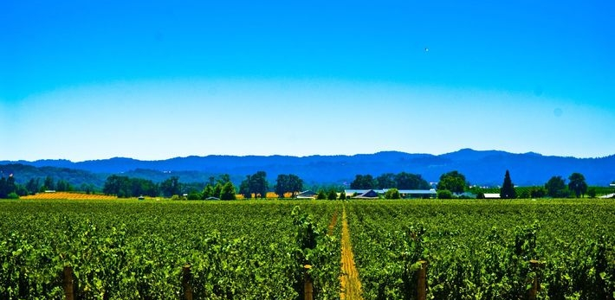
Лучшие экологические зоны для возделывания столовых сортов винограда — с высокой теплообеспеченностью (свыше 3500°С активных температур) и продолжительным вегетационным периодом (более 150 дней). К ним относятся: Черноморское побережье Краснодарского края и побережье Каспийского моря в Дагестане, Черноморское побережье Крымского полуострова от Севастополя до Феодосии (рис.3). Это основная промышленная база производства столового винограда.
Рис. 3. Виноградники вблизи Севастополя
Организационной структурной единицей производства столового винограда должно быть специализированное хозяйство, в котором столовые сорта, в зависимости от экологических и экономических условий, будут занимать 30—60% площади виноградных насаждений. Остальную площадь целесообразно использовать под технические сорта. В зоне производства сушеной продукции винограда следует выращивать и кишмишно-изюмные сорта. Это позволит более рационально использовать рабочую силу и иметь пункты первичной переработки урожая кишмишно-изюмных и технических сортов, на которых можно будет перерабатывать неизбежные отходы урожая столового винограда. Важно, чтобы столовый сортимент в таких хозяйствах был представлен 4-6 сортами разных сроков созревания, что обеспечит равномерное поступление свежего винограда потребителю в течение сезона, не будет создавать напряженности в уборке урожая, транспортировке и реализации собранной продукции, позволит разработать для каждого сорта специфическую технологию возделывания, наиболее полно отвечающую его биологическим возможностям.
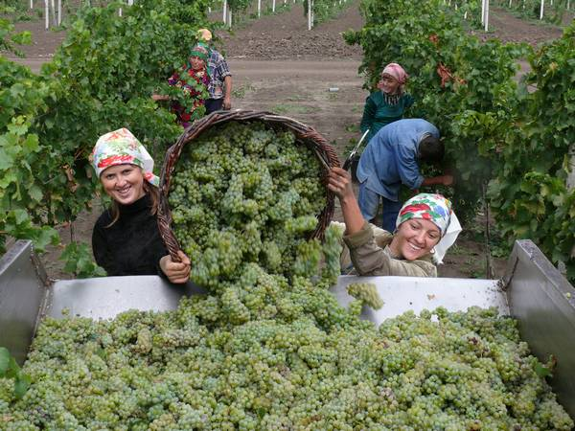
Такие хозяйства должны располагаться вблизи железнодорожных вокзалов и автомагистралей, иметь хорошие подъездные пути, холодильники, где до погрузки в транспортные средства будет находиться и охлаждаться свежая продукция (все о винограде http://www.vinograd.info, электронный ресурс, 2016).
Рис. 4. Перекладывание винограда в автомобиль
При перевозке винограда внутри хозяйства используют автомобили, тракторные и конные тележки на резиновом ходу (рис.4). Дальние перевозки осуществляют автомобильным транспортом, по железной дороге и в отдельных случаях самолетами. На дальние расстояния виноград следует перевозить в вагонах-рефрижераторах и в авторефрижераторах при температуре от 2 до 5°С.
Важным условием транспортировки винограда на дальние расстояния является его предварительное охлаждение в стационарных холодильниках до 12—2°С перед загрузкой в транспортные средства.
Длительное зимнее хранение винограда проводят в специальных холодильниках при температуре 1—2°С и относительной влажности воздуха 90—95% (все о винограде http://www.vinograd.info, электронный ресурс, 2016).
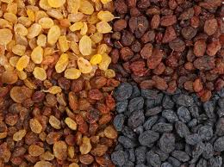
Второе направление виноградарства – это производство сушеной продукции (рис.5).
Для приготовления сушеной продукции используют урожай винограда специальных сортов. Около 95% сушеной продукции всех стран мира производят из винограда бессемянных сортов и около 5%—семенных. Сушеную продукцию, приготовленную из ягод бессемянных сортов, называют кишмиш и коринка, из ягод семенных сортов — изюм.
Рис. 5. Сушеная продукция
Товарные и вкусовые качества сушеного винограда определяются в первую очередь качеством сырья. К свежему винограду, который предназначен для сушки, предъявляют следующие основные требования:
1) консистенция мякоти ягод должна быть плотной и мясистой, иначе сушеные ягоды могут быть плохо выполненными, сморщенными и не иметь товарного вида, кроме того, снижается выход сушеной продукции;
2) обязательный показатель для кишмишно-изюмных сортов винограда — высокая сахаристость сока ягод, от ее уровня прямо зависит выход сушеной продукции (для группы кишмишных сортов она должна быть не ниже 23— 25%, изюмных — не ниже 22—23%);
3) по своему сложению грозди винограда должны быть неплотными, среднерыхлыми или рыхлыми, иначе затрудняется процесс их сушки;
4) ценные свойства сортов винограда, предназначенных для приготовления сушеной продукции,— бессемянность и ранний срок созревания ягод (все о винограде http://www.vinograd.info, электронный ресурс, 2016).
Эколого-географический район промышленной сушки винограда определяется не только местом выращивания сортов указанной группы, но и условиями, благоприятными для проведения воздушно-солнечной сушки, ведущая роль из которых принадлежит показателям суммы активных температур (свыше 4000—4500°С), высокой напряженности температуры воздуха в период созревания ягод (что значительно способствует высокому накоплению сахара), продолжительности теплого осеннего периода без дождя. Важность последнего фактора объясняется тем, что более 90—95% сушеной продукции, производимой во всех странах мира, готовят воздушно-солнечным способом. Все это исторически определило зоны производства сушеной продукции винограда в мировом масштабе и в нашей стране.
Ограниченное количество зон промышленного виноградарства с высокой теплообеспеченностью не позволяет нашей стране занимать ведущего положения по производству сушеной продукции винограда (Гамзабеков, 1997).
В период существования СССР основная промышленная база по производству сушеной продукции была сосредоточена в Узбекистане, на ее долю приходилось 80-85% производства страны. Таким образом, на данный момент количество производимой продукции очень невелико.
В организации сушки винограда применяют несколько технологических схем:
виноград сушат на небольших специальных площадках, находящихся в непосредственной близости от участков, где его выращивают;
сушку проводят в междурядьях виноградных насаждений;
сушку осуществляют на специальных площадках под пленочным укрытием;
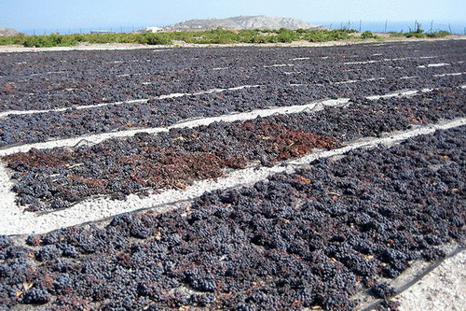
виноград собирают и вывозят с участка на сушильные площадки или на пункты, где и осуществляют все звенья процесса сушки.
При этих формах организации процесса сушки его можно выполнять естественно-воздушным способом, включающим в себя солнечную (рис.6) и теневую сушку под навесами и в специальных помещениях; искусственным способом в сушилках различной конструкции.
Рис. 6. Сушка винограда под солнцем
Товарную (вторичную) обработку готовой сушеной продукции проводят на специализированных кишмишных заводах, где удаляют механические примеси и выполняют санитарную обработку, расфасовку и этикетировку (Коваль, 1969).
Третий вид виноградарства – сырьевая база консервной промышленности. Рассмотрим основные типы продуктов данного вида промышленности.
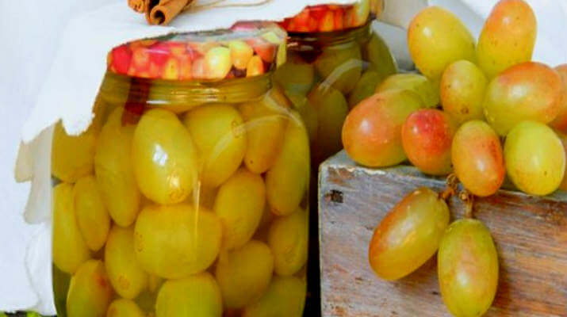
Первое – это варенье. Для его производства используют виноград с крупными мясистыми ягодами и прочной кожицей. Ягоды, снятые с гребней и промытые в воде, опускают в сироп, и приступают к варке продукта. Готовое варенье остужают и хранят в банках в прохладном месте.
Второй тип – это маринованный виноград (рис.7). Маринуют виноград с плотной кожицей. Грозди очищают от поврежденных ягод, хорошо промывают, а затем укладывают плотно в стеклянные банки, заливают маринадом, закрывают крышками и кипятят. Готовый маринад остужают, процеживают и заливают в банки с виноградом. Банки ставят в емкость с холодной водой и нагревают до кипения, стерилизуют в течение 5-6 минут.
Рис. 7. Маринованный виноград
Третий, и один из самых популярных типов продуктов – это виноградный сок. Для его приготовления могут быть использованы любые сорта полностью созревшего винограда. Грозди моют в проточной воде, просушивают, отделяют от недозревших и испорченных, а затем отжимают сок (Коваль, 1969).
Четвертый продукт – это повидло из винограда с фруктами (бекмез). Процесс приготовления происходит следующим образом – промытые и отделенные от гребней ягоды винограда варят на слабом огне при постоянном помешивании до растрескивания ягод и появления сока. При кипячении сока снимают пленку и всплывшие семена, добавляют сахар, нарезанные фрукты и дольки лимона. Варку ведут при постоянном помешивании до густоты меда. Затем повидло распределяют по банкам, оставляя открытыми до полного остывания, а после – закрывают полиэтиленовыми крышками.
Пятый, последний тип продуктов – это компот из винограда. Для его приготовления берут крупный спелый виноград. Ягоды моют, осторожно снимают с гребней, плотно укладывают в банки, заливают горячим сиропом, выдерживают в нем виноград пару минут, затем сироп сливают, повторно его нагревают до закипания и снова заливают им ягоды доверху и закатывают крышками. Компот получается вкуснее, если сироп готовят на соке, отжатом из бракованного винограда (но не испорченного).
Самым обширным видом виноградарства является виноделие, поэтому его мы рассмотрим отдельно.

1.2. ГЕОГРАФИЯ И ИСТОРИЯ РАЗВИТИЯ ВИНОДЕЛИЯ. ВИНОДЕЛИЕ РОССИЙСКОЙ ФЕДЕРАЦИИ
История происхождения вина уходит в глубину веков. Хотя не доказано, что человек культивировал виноград ранее, чем шесть тысяч лет до нашей эры, есть предположение, что виноделие существовало уже задолго до этого.
В 1968 г. американская археологическая экспедиция в Иране, неподалеку от границы с Турцией и Ираком, нашла сосуд, изготовленный за 5400-5000 лет до н.э. На дне его ученые обнаружили затвердевшие остатки вина – самого древнего в мире! Вино было произведено во времена, когда сельское хозяйство и постоянные поселения человека только начали зарождаться. Таким образом, развитие цивилизации и виноделия происходило одновременно. Самые древние цивилизации знали вино, оно впервые появилось, по всей вероятности, в районах Междуречья, Кавказа и Малой Азии.
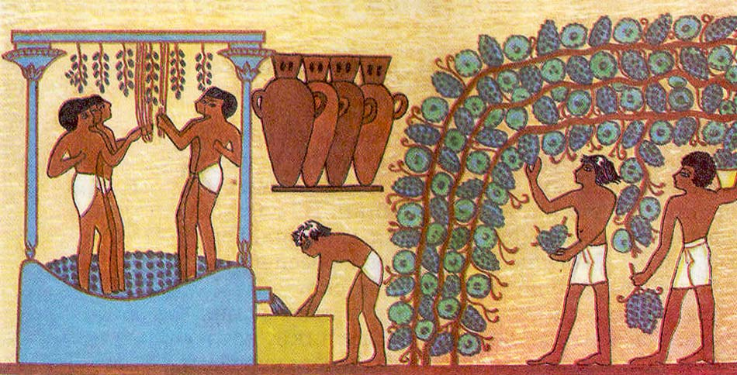
Подлинными мастерами виноделия были древние египтяне. Это подтверждается многочисленными картинами, находящимися в гробницах (рис.8). На них изображены сцены ухода за виноградной лозой, сборы урожая, производства вина. На амфорах наклеены этикетки с указанием владельца и года урожая – точь-в-точь как это делаем мы на современных винных этикетках!
Рис. 8. Египетская картинка, показывающая сбор винограда и производство вина
Однако употребление вина, как позже и в других государствах, являлась привилегией лишь представителей высшего общества и жрецов. Остальное население довольствовалось пивом.
Вино, считавшееся в древности даром богов, превратилось позже в символ жизненной силы. Оно традиционно имеет особое значение в религиозных церемониях как символ крови и знак божественного влияния. Вино сопровождает все значимые события человеческого существования, и радостные, и горестные. Забавно, что слово «симпозиум», которое в наше дни обозначает серьезный академический форум, первоначально означало «пьяную» вечеринку или попросту попойку.
Вино играет особую роль и в политике. Именно любовь англичан к портвейну способствовала тому, что Португалия являлась на протяжении веков старейшим и устойчивым союзником Англии.
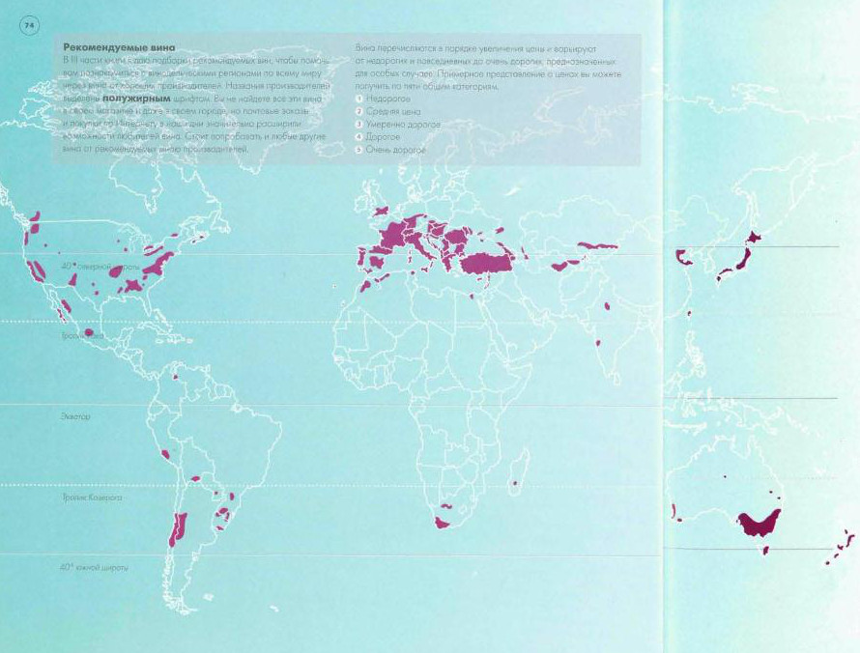
Если взглянуть на карту (рис.9), то можно заметить, что вино производится только в определенных местах, ограниченных узкими полосами.
Рис. 9. Распространение винодельческих областей в мире
Винодельческие области избегают близости экватора и располагаются в основном на 30-50 градусах северной широты и на 30-40 градусах широты южной. В последние годы особенно стремительно развивается виноделие в южном полушарии – в Австралии и Южно-Африканской Республике.
Винодельческие области тяготеют к прибрежным зонам. Причина, почему виноградники любят близость моря, проста: в таких местах климат более умеренный (Оз, 2004).
Лучшие вина делают там, где тепла достаточно для полного вызревания ягод. Перезревший виноград, за редким исключением, не дает хорошего вина. Лозе требуется долгий, тихий сезон, включающий и часть осени, чтобы грозди постепенно налились соком. Если виноград будет зреть слишком быстро и интенсивно, вы получите плоский, малоинтересный вкус. А если вы позволите ягодам вызревать медленно, не побоитесь угрозы осенних дождей и града, то вам достанется многогранный, удивительный вкус, который сторицей воздаст вам за все ваши волнения и опасения.
Процесс создания вина связан с риском. Он включает в себя поиски подходящего места — в теплом климате, может быть на вершине холма, где дни и ночи будут прохладнее, однако не найдется укрытия от ветра, и слой почвы может оказаться тоньше и беднее (Оз, 2004).
Вино играет важную роль в международной торговле. Несмотря на то что площадь виноградников в мире имеет тенденцию к снижению (10 млн га в 1970 г. и 8,2 млн га в 1992), ежегодное производство вина устойчиво держится на цифре 71 млн гектолитров. При этом постоянно увеличивается доля высококачественного вина.
И хотя социальный статус вина в тех или иных странах различен, он все же постепенно нивелируется. Увеличивается потребление вина в тех странах, которые раньше отставали по этому показателю. Особенно это важно для России, нуждающейся в дальнейшем совершенствовании своей питейной культуры (Иванов, 1998).
Все вина принято делить на два основных типа: вина, содержащие углекислоту, то есть шипучие, и вина без углекислоты (называемые также «тихие» вина). «Тихие вина» подразделяются на столовые (сухие, полусладкие, полусухие), крепленые и ароматизированные.
По качеству тихие вина делятся на ординарные, марочные и коллекционные. Сразу уточним, что данная классификация принята в России. В странах Запада существует несколько другое деление.
Ординарные - вина, выпускаемые без выдержки, но не ранее чем через три месяца со дня переработки винограда. Это обычные, дешевые вина, не отличающиеся какими-либо особо высокими качествами.
Марочные - выдержанные высококачественные вина, вырабатываемые из лучших сортов винограда в отдельных винодельческих районах или микрорайонах по специальной технологии, установленной для каждой марки вина. Продолжительность выдержки марочных вин: для сухих столовых - не менее 1,5 года, для крепких и десертных - не менее двух лет. Эти вина обладают высокими вкусовыми качествами.
Коллекционные - выдающиеся по качеству марочные вина, которые после окончания срока выдержки в бочках (бутах, цистернах), дополнительно выдерживаются не менее трех лет (торгово-производственный холдинг Driada Group http://www.driada-wine.com, электронный ресурс, 2016).
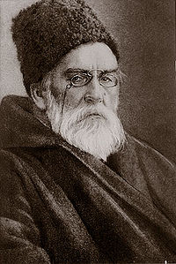
Вино было известно на Руси с незапамятных времен. С принятием христианства и превращением вина в обязательный ритуальный напиток во время церковного причастия с ним познакомились самые широкие слои населения. Однако время собственного русского виноделия наступило не скоро: лишь в 1613 году по высочайшему повелению Михаила Федоровича в Астрахани был заложен небольшой виноградник, а в 1656-1657 годах получено первое вино.
Рис.10. Князь Лев Голицын
Становление виноградарства и виноделия в России на научной основе началось в конце 18 века. У его истоков стояли П.С.Паллас, академик Петербургской академии наук, открывший в городе Судаке первое в стране училище виноделия; наместник Бессарабской области граф М.С.Воронцов, способствовавший открытию в Крыму Никитского ботанического сада – центра научных исследований по виноградарству; князь Л.С.Голицын (рис.10), организовавший в имениях Новый Свет в Крыму и Абрау-Дюрсо под Новороссийском производство шампанского.
Промышленное виноградарство и виноделие на Дону началось благодаря императору Петру I, по приказу которого после взятия Азова были высажены виноградники вблизи станицы Раздорской.
В 1870 г. агроном Ф.И. Гайдук обнаружил на побережье Черного моря, недалеко от Новороссийска, участок, сходный по своим природно-климатическим условиям с Шампанью. Это место – Абрау-Дюрсо – стало центром производства игристых вин в России. Здесь также была основана виноградарская селекционная станция. В 1896-1917 гг. выпуском коммерческих тиражей в Абрау-Дюрсо заведовали приглашенные французские специалисты.
В начале XX в. для координации деятельности крупнейших производителей усилиями Л.С. Голицына был создан российский Комитет виноградарства и виноделия. В 1914 г. в стране было 215 тыс. га виноградников, в год производилось около 3 млн гл вина.
В Российской Федерации всегда уделялось должное внимание развитию виноградарства и виноделия. Декрет СНК РСФСР от 19 декабря 1919 г. "О воспрещении на территории РСФСР изготовления и продажи спирта, крепких спиртных напитков и не относящихся к напиткам спиртсодержащих веществ" не запрещал потребление и производство вина, а был направлен на сохранение хлеба, против спиртокурения и продажи спирта для "питьевого потребления". Для виноградного вина допускалась крепость не выше 12% об. (объемная доля этилового спирта в 100 мл вина.)
Учитывая, что виноградарско-винодельческое хозяйство России за время Гражданской войны пришло в упадок, 9 августа 1921 г. было принято постановление СНК РСФСР, положившее начало восстановлению и развитию виноградарства и виноделия страны. Разрешалась продажа населению вина крепостью не более 14% об.
К 1940 г. площади виноградников в России возросли до 42 тыс. га.
Однако во время Великой Отечественной войны значительное количество плантаций погибло, было разрушено много винодельческих предприятий. В послевоенные годы быстрыми темпами осуществлялись коренная реконструкция виноградников, техническое перевооружение отрасли. Особо бурное развитие виноградарство и виноделие получили после 1953 г. Площади виноградных насаждений увеличились до 200 тыс. га (Саркитов, 2007).
Удивительное свойство вина – это его способность адекватно отражать историю общества. Ни одна из стран не продемонстрировала это более наглядно, чем бывший Советский Союз. В 1950-х годах он официально сделал выбор в пользу вина (теоретически — за счет водки). В 1950 г. в СССР было почти 400 000 га виноградников. К 1985 г. оно возросло до почти 1,4 млн га, что поставило страну на второе место в мире (после Испании) по площади виноградников и третье (после Италии и Франции) — по количеству производимого вина (Джонсон, 2003).
Это был самый быстрый рост винодельческих мощностей. СССР импортировал около 7 млн гектолитров вина в год (это был почти годовой объем производства Португалии) преимущественно из стран Восточного блока и Кипра. Ассортимент винодельческой продукции СССР вырос до 700 наименований, в том числе игристых вин 37 видов, коньячных — до 88. Советские вина и коньяки постоянно получали высокие оценки на международных выставках. С 1955 по 1980 г. было получено 1762 медали, в том числе 886 золотых, 819 серебряных и 57 бронзовых. Несколько раз присуждалась высшая международная награда за качество — кубок Гран При. Особенно высоко ценились элитарные десертные мускаты Крыма и полусладкие вина Грузии, столовые вина Молдавии и Украины, советское шампанское «Абрау-Дюрсо», «Новый Свет» Артемовского завода шампанских вин, коньяки России, Армении и Грузии (Саркитов, 2007).
Однако в становлении виноделия страны в 60-70-е годы наметились негативные тенденции. Происходило постепенное ухудшение сырьевой базы виноделия. В погоне за урожайностью уничтожались наиболее ценные сорта винограда, и вместе с тем росли насаждения малоценных, но высокоурожайных сортов. В результате снижалась сахаристость винограда и катастрофически падало качество выпускаемой внутри страны винодельческой продукции.
Одновременно падало производство марочных и столовых вин. Строительство винзаводов в Крыму и Молдавии, России и Азербайджане велось без подвальных помещений и охлаждаемых хранилищ. Вино хранилось на открытых площадках с использованием емкостей, мало пригодных для виноделия. По всей стране распространилось производство низкокачественных плодово-ягодных напитков.
В итоге виноградарство переключилось на выращивание малоценных технических сортов. Предпочтение отдавалось высокоурожайным и неприхотливым сортам позднего срока созревания, но низкой сахаристости. Из года в год сахаристость ягод падала, повышалась их кислотность, появлялась гниль, что отрицательно сказывалось на качестве массовой продукции.
Несмотря на это, виноградарство и виноделие в СССР было важной и высокоразвитой отраслью АПК, считалось одной из самых рентабельных отраслей сельского хозяйства, приносившей значительный доход бюджету страны.
До 1985 г. в СССР наблюдался неуклонный рост площадей и производства винограда. Виноградники занимали в 1984 г. (год максимального расцвета отрасли) 1,2 млн. га, а урожаи составляли 8,1 млн. т, что выводило страну в первую десятку мировых производителей винограда.
Постановление правительства 1985 г. по преодолению пьянства и алкоголизма сыграло двоякую роль. С одной стороны, было ликвидировано плодово-ягодное виноделие и произошли решительные изменения в использовании винограда в пользу производства соков, напитков и изюма. С другой стороны, борьба с пьянством перешла в борьбу с виноградарством и виноделием, и отрасль оказалась в бедственном положении. Сначала почти в 2 раза упало производство виноматериалов, затем было раскорчевано свыше 300 тыс. га виноградников. Общее производство винограда в СССР составило в 1990 г. 5,7 млн. т (против 8,1 в 1984 г.). Когда перегибы на местах были официально осуждены, потери оказались невосполнимыми. Произошел отток из отрасли рабочих и специалистов, возник дефицит в оборудовании, упаковке и т. д. Резко упало производство вина.
С 1988 г. началось восстановление лучших традиций советского виноградарства и виноделия. Обновляется ассортимент технических и универсальных сортов винограда, а также отечественных продуктов винодельческой промышленности. Налаживается массовый выпуск высококачественных натуральных виноградных и плодовых вин, шампанских, игристых, газированных (шипучих) вин и коньяков новых наименований. Постепенно совершенствуется и формируется оптимальная структура использования винограда, плодов и ягод для потребления в свежем виде и их переработки на виноматериалы различных типов, виноградных и плодовых вин, коньяков, винных, плодовых напитков и коктейлей.
Однако восстановить производство в прежних размерах не удалось. За годы перестройки отрасль оказалась в полном упадке. В 1999 г. производство винограда в странах бывшего СССР сократилось до 2 млн. т (в 4 раза меньше, чем в 1984 г.) и вина 871,7 тыс. т (против 3,4 млн. т).
Сегодня по количеству потребляемого вина на душу населения Россия занимает одно из последних мест в Европе.
Динамика алкогольного рынка России последних лет показывает растущий интерес российских потребителей к вину по сравнению с другими напитками. 2010 г. по праву можно назвать «годом производства вина» в России. Во-первых, Россия вышла на абсолютный рекорд за последние 20 лет по производству вина — 54,1 млн дал (из них тихих вин – 83%; специальных— 17%). Объем превышает лучший до сих пор показатель 2007 г. на 5,7%. Во-вторых, 2010 г. дал лучшие показатели за последние 20 лет по производству игристых вин – 22,35 млн дал. В-третьих, Россия вышла на абсолютный рекорд за последние два десятилетия по суммарному производству вина, в основе которого - виноград (тихие, крепленые и игристые вина). Объем производства – 76,45 млн дал (Саркитов, 2007).
В нашей стране выращивают товарный виноград в 147 специализированных хозяйствах с различной формой собственности, в структуре 97 из них имеются предприятия первичного виноделия, которые и перерабатывают практически весь производимый виноград. Более 400 винзаводов занимаются вторичным виноделием. Виноградные вина, шампанское, игристые, газированные (шипучие) и коньяк производят в России на специализированных предприятиях, а розлив готовой продукции ведется в основном на заводах вторичного виноделия. Большинство совхозов и коллективных хозяйств вошли в агрофирмы, акционерные общества открытого и закрытого типов (ОАО и ЗАО), организации с ограниченной ответственностью (ООО), концерны, корпорации, научно-производственные объединения и др. В последние годы развивается производство шампанских вин, строятся перерабатывающие предприятия, возрастают и объемы выпуска винопродукции.
Основные территории, на которых расположена винодельческая отрасль России, находятся в Краснодарском крае, Ростовской области, Ставрополье, республиках Северного Кавказа и в Крыму. Все они имеют свои особенности, как климатические, так и инфраструктурные. Безусловными лидерами, с точки зрения привлекательности инвестиционного климата, являются Краснодарский край и Ростовская область.
В Краснодарском крае можно выделить несколько основных зон виноградарства и виноделия (табл.1): Таманскую, Черноморскую, Южно-предгорную, Западную, Центральную и Северную. Рельеф края – от равнинного до холмистого, климат в основном умеренно континентальный, высота над уровнем моря до 800 м, почвы разнообразные – черноземные, каштановые, лесные, дерново-карбонатные, суглинки. Среднегодовое количество осадков – 400-800 мм. Продолжительность безморозного периода – 190-250 дней. Среднегодовые температуры – 10,6-12,5 градусов. В некоторых районах лозы нуждаются в укрытии на зиму. В Краснодарском крае сосредоточены наибольшие в России площади виноградников — 60% общих посадок в России. Выращиваются красные сорта Каберне Совиньон, Саперави, Мерло, Пино Фран, Гранатовый, Мицар; белые Алиготе, Ркацители, Рислинг, Бианка, Пино Блан, Шардоне, «Первенец Магарача», «Подарок Магарача»; столовые сорта занимают около 15% виноградников. Крупнейшими производителями региона являются компании «Абрау-Дюрсо», «Кубань-вино», «Мысхако», «Русская лоза», «Фанагория» (Серпуховитина, 1981).
Таблица.1. Зоны возделывания винограда в Краснодарском крае
Субъект РФ | Зона | Подзона | Районы
Краснодарский край | Таманская | – | Темрюкский и Анапский
 | Черноморская (охватывает районы, прилегающие к Черному морю, и простирается неширокой полосой от Анапы до границ Абхазии) | Первая | Города Новороссийск, Геленджик и Туапсинский район
 |  | Вторая | Вся территория района Большого Сочи до границы Краснодарского края с Абхазией
 | Южно-предгорная | Первая | Северные части Крымского, Абинского, Северского районов
 |  | Вторая | Южные части Крымского, Абинского, Северского районов
 |  | Третья | Северная часть Белореченского района
 |  | Четвертая | Апшеронский район, Горячий Ключ, южная часть Белореченского района
 |  | Пятая | Южные части Мостовского, Лабинского и Отрадненского районов
 |  | Шестая | Северные части Мостовского, Отрадненского, Лабинского и Успенского районов
 | Западная | – | Славянский, Красноармейский, Калининский районы и занимает низовья рек Кубани и Протоки, на западе омывается Азовским морем
 | Центральная | Первая | Брюховецкий, Выселковский и Приморско-Ахтарский районы
 |  | Вторая | Тимашевский, Кореновский районы и северо-западная часть Усть-Лабинского
 |  | Третья | Динской район, г.Краснодар
 |  | Четвертая | Районы Новокубанский, Курганинский, Тбилисский, Кавказский, Гулькевичский
 | Северная | Первая | Ейский и Щербиновский районы
 |  | Вторая | Каневской, Ленинградский, Староминский районы, западная часть Павловского, Тихорецкий
 |  | Третья | Кущёвский, Крыловский, Белоглинский, Новопокровский, восточная часть Павловского района

Ростовская область – одна из самых северных территорий промышленного возделывания винограда, зона рискованного, укрывного виноградарства. Выращиваются как местные, так и европейские (около 30% посадок) сорта, преимущественно белые; столовые сорта занимают примерно 10% виноградников. В Ростовской области выделены две виноградарские зоны (табл.2) – Дон и Задонье, которые можно разделить на 6 природно-климатических зон. Донская зона расположена на правом берегу Дона, виноград растет в основном на прибрежных склонах. В год выпадает 350- 450 мм осадков. Почвы – черноземы и темно-каштановые. Вегетационный период ограничен ранними осенними заморозками, лозы нуждаются в укрытии на зиму. Основные промышленные виноградники сосредоточены в Задонье (левый берег Дона). В год выпадает 400-420 мм осадков, безморозный период составляет 170-180 дней. Почвы – темно-каштановые черноземы; бóльшая часть виноградников расположена на орошаемых землях. Преобладают местные сорта – Цимлянский Черный, Красностоп Золотовский, Сибирьковый, есть также европейские – Алиготе, Каберне Совиньон и другие. Крупнейшие производители здесь - «Миллеровский винзавод», «Ростовский комбинат шампанских вин», «Цимлянские вина», «Янтарное» (официальный портал Правительства Ростовской области, http://www.donland.ru, электронный ресурс, 2016; Потапенко, 1956).
Таблица.2. Зоны возделывания винограда в Ростовской области
Субъект РФ | Зона | Районы
Ростовская область | Северо-западная | Миллеровский, Каменский
 | Северо-восточная | Константиновский, Цимлянский, Усть-Донецкий
 | Центральная орошаемая | Волгодонской, Мартыновский, Пролетарский, Семикаракорский, Багаевский, Веселовский
 | Приазовская | Октябрьский, Азовский, Аксайский, Родионово-Несветайский
 | Южная | Егорлыкский, Целинский, Сальский, Песчанокопский
 | Восточная | Орловский, Зимовниковский, Ремонтненский, Дубовский, Заветинский

В Ставропольском крае сосредоточено 13% площадей виноградников, дающих около 15% валового сбора винограда России. Преобладают белые сорта – Ркацители, Алиготе, Сильванер, Рислинг, Совиньон Блан; из красных выращиваются Саперави, Каберне Совиньон, Мускат, Пино Нуар, Цимлянский Черный; столовые сорта занимают более 10% виноградников. В крае выделены четыре виноградарские зоны и одна подзона (табл.3). В год выпадает от 250 до 700 мм осадков. Зимой температура падает до минус 32°С, снежный покров неустойчив, наблюдаются частые зимние оттепели. Почвы отличаются разнообразием. Крупнейшие производители: «Винзавод Георгиевский», «Левокумское», «Машук», «Ставропольский» (Ставропольвиноградпром, винная карта Ставрополя http://www.stavvinprom.com, электронный ресурс, 2016).
Таблица.3. Зоны возделывания винограда в Ставропольском крае
Субъект РФ | Зона | Районы
Ставропольский край | Пятигорская | Минераловодский, Предгорный районы, южная часть Георгиевского, Александровский район, г. Минеральные Воды, г. Ессентуки
 | Калаусская | Петровский, Грачевский, западная часть Благодарненского, восточная часть Труновского, Ипатовский, западная часть Апанасенского района
 | Кумская | Советский, Буденновский и Левокумский районы
 | Терско-Кумские пески | Нефтекумский, восточная часть Степновского и северо-восточная часть Курского района
 | Курская | Юго-западная часть Курского района и западная часть Степновского района

Дагестан в советские времена был одним из крупнейших регионов производства винограда и виноградных вин. В настоящее время площади виноградников сильно сократились, объемы сбора ягоды не превышают 100 тыс. тонн. Основной сорт – Ркацители (около 70% посадок), выращиваются также Мускат Белый, Саперави, Каберне Совиньон, Кизлярский Черный, Алиготе, Рислинг, Мерло, Терский Алый, Мускат Дербентский, Гюляби Дагестанский, Семийон. Для виноградарства наиболее подходят – по климату и характеру почв – равнинные области, в первую очередь территории Новолакского, Буйнакского, Кайтагского, Табасаранского, Каякентского и Сулейман-Стальского районов. Однако, помимо этих районов, виноград выращивают также в Тарумовском, Кизлярском, Бабаюртовском, Хасавюртовском, Кизилюртовском, Кумтокарлинском, Казбековском, Гумбетовском, Цумадинском, Карабудахкентском, Сергокалинском, Акушинском, Дахадаевском, Дербентском, Хиевском, Курахском, Магарамкентском районах, городском округе Махачкала. Крупнейшие производители: «Дербентский завод игристых вин», «Кизлярский коньячный завод».
В связи с присоединением Крыма к России площади выращивания винограда значительно увеличились. В Крыму виноград выращивается повсеместно в промышленных масштабах, за исключением Армянского городского совета (данных о выращивании там винограда не найдено). Наиболее развитые районы виноградарства - Бахчисарайский район (12,8% всего валового сбора винограда), Симферопольский (12,4%), Сакский (8,1%), Кировский (8,1%), Красногвардейский (5,9%), Черноморский (5,5%) районы, дающие около 70% всего валового сбора винограда.
Остальные районы, где развито виноградарство: Красноперескопский, Джанкойский, Нижнегорский, Советский, Ленинский, Роздольненский, Первомайский, Белогорский районы, Керченский, Феодосийский, Судакский, Алуштинский, Ялтинский, Севастопольский, Джанкойский городские советы.
Помимо перечисленных выше субъектов Российской Федерации, виноград, из которого производится вино, на юге России произрастает также в Республике Адыгея, Северная Осетия и Республике Кабардино-Балкария.
Сразу напрашивается вопрос, почему в этот список не включается Чеченская Республика. По религиозным соображениям в Чеченской Республике решили свести на нет винные сорта винограда и выращивать только столовые. Ежегодно будут высаживать по 400 гектаров лозы, чтобы к 2020 г. полностью удовлетворить потребность населения в свежих ягодах винограда. Сейчас в республике торгуют в основном продуктом из Турции, Азербайджана и Дагестана. Если говорить о районах, где выращиваются столовые сорта винограда, то это Надтеречный, Наурский, Шелковский и Гудермесский районы (Российская Газета http://www.rg.ru, электронный ресурс, 2016; Солтахмадова, 2010).
Что касается Республики Адыгея, то там виноград выращивают в Майкопском, Кошехабльском и Шовгеновском районах.
В Республике Кабардино-Балкария виноград выращивают в Прохладненском районе, где также занимаются виноделием.
Виноградарство развивается также и в других южных районах России — в Ингушетии, в Северной Осетии (в основном Моздокский район), в Волгоградской области, однако площади, занимаемые виноградниками, незначительны и в общей сложности не превышают 5 тыс. га.
В силу как климатических, так и экологических причин производимого в стране винограда явно не хватает для выработки нужного потребителю объема вин. Восполнение дефицита (более 50%) виноматериалов осуществляется за счет импорта их из Болгарии, Венгрии, Молдавии, Франции, Италии, а также из ЮАР, Аргентины и Чили. С этой целью в Выборге (на Балтийском море) несколько лет назад введен в строй крупнейший Национальный винный терминал, оборудованный на самом современном уровне. Объем единовременного хранения виноматериалов на терминале составляет 1 млн дал. Также важным импортером виноматериалов из-за рубежа является один из крупнейших винодельческих комплексов, построенных в последние годы (фирма «Исток» в Северной Осетии), использующий терминал в Новороссийске (на Черном море).
Организационная структура производства вина в Российской Федерации имеет свои особенности, что продиктовано огромной территорией государства, занимающей практически более 10 часовых поясов. С целью сокращения транспортных расходов (перевозка виноматериалов по железной дороге обходится в шесть раз дешевле, чем перевозка этого же объема вина, расфасованного в стеклянную тару) и приближения винодельческих предприятий к местам массового потребления винопродукции в стране построены винодельческие заводы в больших промышленных центрах. Так, в Москве имеются такие предприятия, как Межреспубликанский винный завод (самый крупный в России), Московский комбинат шампанских вин (мощность свыше 20 млн бутылок в год), Московский завод шампанских вин «Корнет» (мощность около 15 млн бутылок в год), Московский завод по производству коньяков и напитков (завод «К и Н»). Подобные предприятия имеются в Санкт-Петербурге, Новосибирске, Тольятти, Челябинске и других крупных городах Российской Федерации, где производится винопродукция широкого ассортимента как из привозных отечественных, так и импортных виноматериалов.
В Российской Федерации успешно работают научные учреждения виноградарско-винодельческой отрасли. Это Всероссийский научно-исследовательский институт виноградарства и виноделия имени Я.И.Потапенко (в Новочеркасске) и Всероссийский научно-исследовательский институт пивоваренной, безалкогольной и винодельческой промышленности (в Москве). Подготовка специалистов высокой квалификации ведется также в Московском Государственном университете пищевой промышленности, в Московской Тимирязевской сельскохозяйственной академии, в Московском государственном университете технологий и управления, в Краснодарском политехническом институте (виноградный портал http://www.grono.1804.biz, электронный ресурс, 2016).
По данным Центра исследований федерального и регионального рынков алкоголя (ЦИФРРА), в России всего около 30 000 га виноградников, где выращивают технические сорта винограда. Самая основательная сырьевая база - у компании «Кубань Вино» - 7,5 тыс. га, у «Фанагории» - более 2,5 тыс. га и глобальные планы по дальнейшей высадке лозы. Однако до сих пор дефицит сырья - одна из основных проблем российских виноделов, существенная доля отечественных вин производится из импортных материалов.
Но российские виноделы в последние годы упорно работают над качеством предлагаемого на рынке продукта. Процесс этот трудоемкий и требует много времени - легче создать имидж с нуля, чем восстанавливать репутацию. Первые успехи уже есть - признание международных винных экспертов получили вина компаний «Фанагория», «Вина Ведерников» «Кубань Вино», «Миллеровский винзавод», «Абрау-Дюрсо».
Успехи российских вин в последние годы — это результат работы новых инвесторов, которые успели до кризиса прийти в винодельческую отрасль Краснодарского края и Ростовской области и занялись обновлением и закладкой виноградников, переоборудованием производства, наняли иностранных виноделов, которые несут в отрасль передовой опыт и современные технологии.
Новая тенденция на рынке российского виноделия - приход в винный бизнес частных инвестиций в небольшие винодельческие хозяйства (по типу французских шато) для производства высококачественных вин из российского винограда. Приходит понимание этих инвесторов, что через 10-20 лет российские высококачественные вина будут почти на равных конкурировать с винами Нового и Старого Света.
Динамика в винодельческой отрасли в последние годы свидетельствует о ее росте, однако, структура потребления алкоголя в России до сих пор не слишком благоприятна для вина. Потребление крепких алкогольных напитков в разы превосходит потребление вина. Одной из основных причин медленного изменения структуры потребления в России в пользу виноградного вина, по мнению экспертов, остается его высокая цена. Вино в России относительно минимальных и средних зарплат стоит в 5 раз дороже, чем в Западной Европе и других странах.
И здесь, с одной стороны, содержится вызов отечественным виноделам – произвести качественные вина, достойные внимания потребителей, по разумным ценам, а с другой – требуется помощь государства виноделию как важной отрасли сельского хозяйства. Виноградарство и виноделие — это бизнес с серьезными рисками, поскольку он требует длинных денег, зависит от природных факторов, требует больших первоначальных вложений и обязательных в развитие, так как связан с цикличным производством. Но вместе с тем он престижен, ведь вино связано в сознании людей с особым образом жизни. Он создаёт наибольшее количество рабочих мест из всех отраслей сельского хозяйства, а это в перспективе формирует положительное отношение со стороны государства. Он позволяет не зависеть от поставщиков и проводить собственную бизнес-политику.
Серьезнейшей проблемой на пути развития российского виноделия сегодня является несовершенство законодательной базы, регулирующей рынок вина. В стране нет отдельного закона о винограде и вине. Производство и оборот вина регулируется законом 171-ФЗ, согласно которому вино относится к "вино-алкогольной продукции, произведенной из виноматериалов, с содержанием этилового спирта из пищевого сырья не более 22% объема" и рассматривается как промышленный, а не сельскохозяйственный продукт. Как видно при сопоставлении статистики импорта, производства и продаж, около ¼ продаваемого в стране вина сделано неизвестно из чего, и это 250 млн. литров продукции. Несовершенная система стандартов позволяет производить "вино" с использованием промышленных пищевых добавок и красителей, а также импортировать в Россию винную продукцию низкого качества.
Российскому виноделию необходимо не так много для развития: возможность долговременных инвестиций (сегодня в основном вкладывают деньги в отрасль те, кто заработал их в рамках проектов в других отраслях); неменяющиеся слишком часто правила игры на рынке; разумная налоговая политика (можно и вообще было бы освободить виноградарей); поддержка от государства. Нужно перестать считать вино алкоголем, а по образу и подобию других стран (ЕС и не только) – пищевым продуктом. Но при этом, бесспорно, требуется жесткий контроль качества со стороны государства и самого бизнеса.
Рынок производителей российского вина живет надеждой на появление трех необходимых документов: Закона о вине и винограде и выходе вина из 171-ФЗ; винодельческих технических регламентов; обещанной государственной Программы развития и поддержки виноградарства и виноделия в России.
Отечественным виноградарям и виноделам нужна поддержка со стороны государства на федеральном уровне (помощь в развитии виноградарства и госконтроль за качеством продукции), а также сбалансированная информационная поддержка СМИ по повышению имиджа качественных проектов российского виноделия.
Благоприятным является то, что у вина в России появилось несколько федеральных центров влияния на органы власти и рынок: Союз виноградарей и виноделов России; Союз производителей игристых вин, Ассоциация импортеров вина.
Почти три четверти продаж вин и винодельческих изделий на территории России приходятся на тихие вина. Игристые вина составляют 19% совокупного потребительского спроса. Коньяк занимает 8% всего проданного объема данной продукции.
В региональной структуре розничных продаж виноградных и плодовых вин наибольшую долю занимает г. Москва (около 11%) и Московская область (6%).
На данный момент очевидно, что необходимо формировать потребительский спрос на хорошее российское вино в России. В то же время успех российского высококачественного вина на Родине невозможен без признания этого вина на Западе. Этот процесс уже идет. Параллельно нужно формировать в России внутренний потребительский спрос на это вино. Сегодня мы имеем явный рост сегмента рынка вина от 150 до 300 руб. И здесь открываются перспективы для российских виноделов – заменить столовый импорт из дальнего зарубежья достойными российскими сортовыми винами.
Несмотря на успехи российских виноделов в последние годы, показатели экспорта продукции виноделия крайне малы. В структуре экспорта большая часть приходится на игристые вина, которые поставляются в основном в страны бывших советских республик: Абхазию, Туркмению, Казахстан, Таджикистан, Азербайджан, Украину, незначительный процент – в Китай, Японию, Германию и другие страны.
Что касается импорта, за последние 10 лет рынок импортного вина в России структурно кардинально изменился: если в 2000 г. виноградные вина из республик бывшего Советского Союза составляли около 85%, вина Старого Света около 10%, вина Нового Света около 1%, то в 2010 г. – соответственно около 18%, 58% и 10%. При этом важно отметить, что на современном этапе развития рынка мы ждем от зарубежных производителей не только вина и виноматериалов, но и передачи опыта иностранных виноделов – российским, а также инвестиций в российское виноградарство и виноделие.
Как видим, рынок вина в России демонстрирует постепенный рост, что напрямую свидетельствует о повышении интереса отечественных потребителей к этому продукту. Российские покупатели становятся более образованными в вопросах винной культуры и более требовательными к качеству напитков. Все больше людей начинают понимать, что умение разбираться в напитках и знание винного этикета сегодня являются обязательными требованиями для успешного делового человека и отражением общей культуры. Мы больше путешествуем, дегустируем, сравниваем и учимся ценить напитки с историей и традициями.
Также постепенно приходит понимание участников алкогольного рынка о необходимости профессионального образования в области вина. Сегодня гости российских ресторанов совершенно не похожи на посетителей еще двух-трехлетней давности. У клиентов развивается вкус, они более чутко способны оценить качество того, что им предлагают. И только те рестораторы и владельцы виноторговых компаний, которые уже сегодня готовы вкладывать деньги в качественную подготовку специалистов, будут успешны завтра (Саркитов, 2007).

1.3. ВИНОГРАДАРСТВО И ВИНОДЕЛИЕ КРАСНОДАРСКОГО КРАЯ РОССИЙСКОЙ ФЕДЕРАЦИИ
Кубань уже давно и по праву называют «жемчужиной» России, ее главной житницей и лидером в агропромышленном комплексе страны.
Эту добрую славу она заслужила не только благодаря своим уникальным природно-климатическим условиям, но и за радушие и трудолюбие ее жителей, за создание их руками, умом и энергией богатства в хозяйственной и культурной жизни.
С учетом сложившихся географических условий и особенностей территория края условно разделена на пять природно-экономических зон, что и определило в них специфику производственной сельскохозяйственной деятельности людей. В северной и центральной зоне выращивается и возделывается зерно, сахарная свекла, подсолнечник и соя; в западной – рис; в Анапо-Черноморской – виноградарство и виноделие; а в южно-предгорной – картофель, овощи, чай, цитрусовые культуры.
В природном отношении территория края состоит из двух частей. Северная и центральная части, включающие Кубано-Приазовскую низменность, заняты степями с чернозёмными почвами, а южная включает в себя почти всё Черноморское побережье и занята преимущественно горной поверхностью.
Степная Кубань очень благоприятна для ведения сельского хозяйства, поэтому практически вся её территория представляет собой одно огромное поле.
Таким образом, географическое положение и природно-климатические условия края, обусловленные границами поясов умеренного и субтропического климата, наличие хороших сельскохозяйственных угодий определили основное направление экономики края – мощный агропромышленный комплекс по производству и переработке сельскохозяйственной продукции и поставкам продовольствия в промышленные центры страны.
37 работавших в 2015 г. винодельческих предприятий Краснодарского края из 41 (на май 2016 г. 40 предприятий имеют лицензию), имеющего лицензию на производство алкогольной продукции (здесь и далее не учтены виноделы-«гаражисты»), произвели 21516,8 тыс. дал (здесь и далее показаны цифры фактических объемов розлива, без разделения вина из местного и импортированного виноматериала) винодельческой продукции (для сравнения – за 2014 г. объем производства составлял 19597,6 тыс. дал). Таким образом, в целом на Кубани в прошлом году было произведено винодельческой продукции на 1211,8 тыс. дал, или на 9,8% больше, чем в 2014 г.
В 2014 г. общее количество имевших лицензию и производивших винодельческую продукцию предприятий составляло 38. В 2015 г. добавились 3 производителя (точнее, возобновили выпуск готовой продукции: винзавод «Первомайский» в Анапе, ООО «Запорожское» в Темрюкском районе и Адлерский винзавод), но в то же время 4 предприятия прекратили выпуск продукции (АФ «Кавказ» из Анапы, ООО «Савона-Юг» из Горячего Ключа, АФ «Мысхако» из Новороссийска и ППК «Северский», причем последний в 2014 г. произвел ни много ни мало 682,4 тыс. дал винодельческой продукции). Еще одно предприятие – ООО «Кубанские вина» (Темрюкский район) – произвело всего лишь 1,2 тыс. дал.
При этом в 2015 г. было произведено по категориям:
вина виноградные: 14310,8 тыс. дал (2014 г. – 13503,0 тыс. дал; +6,0%);
вина ликерные: 10,3 тыс. дал (2014 г. – 13,7 тыс. дал; –24,8%);
напитки винные: 3399,4 тыс. дал (2014 г. – 2666,7 тыс. дал; +27,5%);
вина фруктовые: 140,6 тыс. дал (2014 г. – 206,2 тыс. дал; –31,8%);
коньяки и бренди: 166,9 тыс. дал (2014 г. – 99,6 тыс. дал; + 67,6%);
шампанские и игристые вина: 3489,0 тыс. дал (2014 г. – 3108,4 тыс. дал; + 12,2%).
Вот как выглядит производство вина (табл.4) по районам края (виноделием занимаются в 12 из 44 муниципальных единиц).
Таблица.4. Производство вина по районам Краснодарского края
№ п/п | Районы | Количество предприятий (включая имевших лицензию, но не производивших продукцию) | Объем производства за 2015 г., тыс. дал | Доля в крае, %
1 | Темрюкский | 14 | 12507,5 | 58,13
2 | Крымский | 7 | 2847,6 | 13,23
3 | Славянский | 2 | 1916,8 | 8,128
4 | Новороссийск | 4 | 1876,8 | 8,84
5 | Анапа | 4 | 1036,8 | 4,82
6 | Краснодар | 1 | 465,8 | 2,16
7 | Геленджик | 2 | 269,9 | 1,25
8 | Северский | 2 | 264,2 | 1,23
9 | Горячий Ключ | 2 | 254,9 | 1,18
10 | Новокубанский | 1 | 44,8 | 0,21
11 | Ленинградский | 1 | 26,8 | 0,12
12 | Сочи (Адлер) | 1 | 4,9 | 0,02
 |  | 41 | 21516,8 | 100,0

А вот как выглядит первая пятерка производителей тихих вин (без учета игристых вин и бренди) и их доля в общем объеме производства Краснодарского края в 2015 г. (в скобках – место и доля рынка за 2014 г.):
ОАО АПФ «Фанагория» – 12,109% (1; 12%);
ООО «Кубань-Вино» – 12,108% (4; 9%);
ООО «Союз-Вино» – 9,9% (4; 9%);
РПК «Славянский» – 9,8% (3; 11%);
АПК «Мильстрим – ЧВ» – 8,3% (5; 6%).
В 2014 г. в пятерку крупнейших входило КПП «Лазурный» (Анапа). В прошлом году «Фанагория» опередила «Кубань-Вино» буквально на доли процента (при этом в общем объеме – за счет игристых вин, см. ниже – «Кубань-Вино» произвело больше продукции, чем «Фанагория»). Кроме того, «Кубань-Вино» на лидирующие позиции переместилось с 4-го места в 2014 г. Учитывая недавнее приобретение холдингом «Ариант», куда входит «Кубань-Вино», винодельни «Русский Азов» (8-е место по совокупным объемам тихих и игристых вин в 2015 г.), можно предполагать дальнейший рывок этой компании в 2016 г. Не забываем также о прошлогоднем приобретении «Арианта» – виноградниках СПП им. Ленина в Анапе, на базе которого планируется создать новое винодельческое производство.
Производством игристых вин в 2015 г. на Кубани занимались 10 виноделен. Вот как они распределились по объему производства и доле на краевом рынке (в скобках – место и доля за весь 2014 г.):
ЗАО «Абрау-Дюрсо» – 53% (1; 57%);
ООО «Кубань-Вино» – 20% (2; 13%);
ООО «Русский Азов» – 10% (3; 12%);
ОАО АПФ «Фанагория» – 6% (4; 6%);
АПК «Мильстрим-ЧВ» – 4% (6; 3%);
«Крымский винный завод» – 4% (7; 2%);
«ККИВ Небуг» – 1% (8; 1%);
РПК «Славянский» – < 1% (5; 4%);
АПК «Геленджик» – < 1% (9; 1%);
«Лазурная ягода» – < 1% (в 2014 г. не выпускал игристых вин).
Таким образом, более половины игристых вин производит «Абрау-Дюрсо».
Коньяки и бренди в 2015, как и в 2014 г., в крае выпускали всего 4 предприятия. Вот их распределение по объемам производства и доля на краевом рынке (в скобках – место и доля за весь 2014 г.):
ОАО АПФ «Фанагория» – 43% (1; 47%);
ЗАО «Новокубанское» – 27% (4; 15%);
ООО «Кубань-Вино» – 21% (2; 22%);
Коньячный завод «Темрюк» – 9% (4; 16%);
С 4-го на более привычное для него 2-е место переместилось ЗАО «Новокубанское», увеличив объемы производства почти в 3 раза. Пальму первенства с большим отрывом продолжает удерживать «Фанагория». При этом отметим, что если в 2014 г. был отмечен спад по категории в абсолютных цифрах по сравнению с 2013-м, то в 2015 г. производство коньяка в крае выросло более чем на 67% по сравнению с 2014 г. В связи с этим, в абсолютных цифрах спад произошел только у Темрюкского коньячного завода.
Фруктовые вина на Кубани выпускают 2 предприятия: «Лазурный» из Анапы (51,0 тыс. дал) и «Вишневый сад» из Ленинградского района (19,8 тыс. дал). В 2014 г., кроме них, фруктовые вина выпускали ППК Северский, «Олимп» и «Таманская винная компания – Кубань».
Всего на Кубани в 2015 г. было собрано 177320,7 тонн винограда (табл.5). При этом объемы переработанного винограда в регионе будут чуть меньшими за счет вывоза владельцами виноградников в Темрюкском районе урожая на переработку в Адыгею (фирма «Виктория»). Именно Темрюкский район (зона Тамань) выращивает почти 87% кубанского винограда. С огромным отрывом за Таманью следуют Анапа, Новороссийск, Крымский, Абинский районы (последний довольно неожиданно для виноградарства) и Геленджик. В незначительных объемах виноград производили в Новокубанском (для бренди ЗАО «Новокубанское») и Ейском (новый проект «Приазовский винный дом»). Кроме того, свыше 2 тыс. тонн в общую картину сбора кубанского винограда дали сообща мелкие крестьянско-фермерские хозяйства. Примечательно, что Северский и Славянский районы, где разливается довольно много вина, статистикой выращивания винограда вообще не учитываются (наше вино http://www.nashevino.ru, электронный ресурс, 2016).
Таблица.5. Сбор винограда на Кубани, 2015 г.
Район | Количество винограда в 2015 г., тонн | Доля в крае, %
Темрюкский | 154180,7 | 86,95
Анапа | 10819,6 | 6,10
Новороссийск | 5679 | 3,20
Фермеры и подсобные хозяйства | 2029,7 | 1,14
Крымский | 1873,8 | 1,06
Абинский | 1415,9 | 0,80
Геленджик | 1180 | 0,67
Новокубанский | 142 | 0,08
 | 177320,7 | 100,0

Перечислим всех производителей, имеющих лицензию на производство алкогольной продукции на май 2016 г. (табл.6).
Таблица.6. Производители, имеющие лицензию на май 2016 г.
№ п/п | Наименование | Адрес
1 | ООО "Долина" | Темрюкский район, станица Вышестеблиевская
2 | ООО "Союз-Вино" | Крымский район, станица Варениковская
3 | ООО "Фирма Сомелье" | город Новороссийск г, хутор Ленинский Путь
4 | ООО Винодельня "Юбилейная" | Темрюкский район, поселок Красноармейский
5 | ООО "Кубань-Вино" | Темрюкский район, станица Старотитаровская
6 | ООО "Коньячный завод "Темрюк" | город Темрюк
7 | ЗАО РПК "Славянский" | город Краснодар
8 | ООО "Бахус" | город Краснодар
9 | ООО "Шато Семигорья" | город Новороссийск, село Цемдолина
10 | ООО "Кубанский Винно-Коньячный комбинат" | Усть-Лабинский район, станица Ладожская
11 | ООО "АПК Мильстрим-Черноморские вина" | Темрюкский район, поселок Виноградный
12 | ООО АФ "Саук-Дере" | Крымский район, поселок Саук-Дере
13 | ООО Винзавод "Первомайский" | Анапский район, село Юровка
14 | ЗАО "Адлерский винзавод" | город Сочи
15 | ООО "Вишневый сад" | Ленинградский район, хутор Коржи
16 | ЗАО "Абрау-Дюрсо" | город Новороссийск, село Абрау-Дюрсо
17 | ООО "Лефкадия" | Крымский район, село Молдаванское
18 | ООО "Олимп" | Крымский район, хутор Павловский
19 | ООО "Лазурная Ягода" | город Геленджик, село Дивноморское
20 | ОАО "АВРОРА" | Крымский район, хутор Садовый
21 | ООО "Винзавод Юровский" | Анапский район, село Юровка
22 | ООО "Таманская винная компания - Кубань" | Темрюкский район, станица Старотитаровская
23 | ООО "Святая Елена" | Крымский район, поселок Фадеево
24 | ООО "ГРАНД-ВИНО" | город Новороссийск, станица Натухаевская
25 | ЗАО "Кубанская лоза" | Темрюкский район, станица Ахтанизовская
26 | ООО "Небуг" | город Горячий Ключ, поселок Первомайский
27 | ЗАО "КПП "Лазурный" | город Анапа
28 | ОАО "Агрокомпания "Витис" | город Новороссийск, станица Натухаевская
29 | ОАО АПФ "Фанагория" | Темрюкский район, поселок Сенной
30 | ООО "Кубанская винная компания" | Темрюкский район, поселок Сенной
31 | ЗАО Агрофирма "Мысхако" | город Новороссийск, село Мысхако
32 | ООО "Крымский винный завод" | город Крымск
33 | ООО "Кубанские вина" | город Темрюк
34 | ООО "Прохлада" | город Темрюк
35 | ЗАО "МПБК "Очаково" | Темрюкский район, станица Вышестеблиевская
36 | ООО КПП "Северское" | Северский район, станица Северская
37 | ЗАО ЛВЗ "Георгиевское" | город Туапсе
38 | ЗАО "Славпром" | город Славянск-на-Кубани
39 | ЗАО АПК "Геленджик" | город Геленджик
40 | ООО "Торговый дом "Панагия" | город Темрюк
(Федеральная служба по регулированию алкогольного рынка http://www.fsrar.ru, электронный ресурс, 2016; Регионы России. Социально-экономические показатели, 2006)

ГЛАВА 2. ИНФОРМАЦИОННОЕ ОБЕСПЕЧЕНИЕ ПРОСТРАНСТВЕННОГО МОДЕЛИРОВАНИЯ ПРОМЫШЛЕННОГО ВИНОГРАДАРСТВА
2.1. ОБЗОР ЛИТЕРАТУРНО-КАРТОГРАФИЧЕСКОГО ФОНДА ВОПРОСА МОДЕЛИРОВАНИЯ ПРОМЫШЛЕННОГО ВИНОГРАДАРСТВА
В связи с тем, что виноградарство и виноделие не являются самыми популярными видами промышленности в Российской Федерации, картографических материалов по данной тематике не так уж и много.
Вначале стоит привести в качестве образцов карты из Атласа Молдавской ССР, так как они являются наглядным и хорошим примером отображения различных показателей промышленного виноградарства на карте. На картах различные показатели отображаются абсолютно разными средствами (Атлас Молдавской ССР, 1978).
Как видно из карты, которая называется Первичное виноделие (рис.11), картографические средства для отображения характеристик виноделия применяются разнообразные. Для обозначения заготовки винограда по сырьевым зонам предприятий используется картограмма (фиолетовый цвет выбран неслучайно, ведь виноград ассоциируется именно с таким цветом), сами предприятия обозначаются значками с различной смысловой нагрузкой. На вроде бы небольшой карте используется несколько картографических средств, что делает ее крайне информативной, однако изобилие перекрывающих друг друга значков, которые снабжены обширной информацией, вызывают трудности при чтении карты.
Рис. 11. Первичное виноделие
На следующей карте, которая называется Промышленная переработка винограда (рис.12), используются уже другие картографические способы. Так, для отображения количества переработанного винограда используется столбчатая диаграмма, а производственные объединения на карте обозначены качественным фоном. Простота карты обеспечивает ее наглядность и быстрое чтение всей необходимой информации.
Можно сделать вывод, что несмотря на объединяющую обе карты тему виноградарства, информацию можно передавать абсолютно разными способами, комбинируя их друг с другом.
Несмотря на то что атлас выпущен в 1978 г., актуальность способов отображения остается до сих пор.
Также известным атласом является World Atlas of Wine (Вино: Атлас мира) Хью Джонсона, выпущенный в Великобритании. В атласе рассказывается обо всех странах, выпускающих вино, к каждой стране приведены карты, с указанием ареалов возделывания винограда, а также дается краткая историческая справка по становлению виноделия в стране. В последнем издании добавлена информация про Российскую Федерацию. История возделывания винограда в России и странах бывшего СССР сопровождается картой, где выделены области виноделия (рис.13). Как мы видим, области весьма условны, так как зоны возделывания винограда простираются и дальше на север и восток страны (Джонсон,
Рис. 13. Карта виноделия
Рис. 12. Промышленная переработка винограда
2003).

Третьим в списке найденных атласов с отображением состояния виноградарства является Национальный атлас Украины. Вообще атлас сделан очень качественно, на картах используются различные способы картографического изображения, карты очень информативны и детальны.
Рис. 14. Карта виноградных насаждений

Приведем карту виноградных насаждений (рис.14). Как мы видим, на ней показаны как общая площадь виноградных насаждений по стране и по областям, так и валовый сбор винограда в динамике по годам. Способ столбчатых диаграмм хорошо иллюстрирует динамику, по нему легко судить о росте или спаде явления. Также на карте обозначен показатель урожайности винограда, который выражен способом картограммы. Вообще способ картограммы широко используется для картографирования виноградарства, так как часто показатели относятся к административным субъектам, а не локализованы в точке (Нацiональный атлас Украïни, 2009).
Помимо атласов, карты виноделия публикуются и в периодических изданиях. Известным российским журналом, рассказывающем и вине и виноделии в целом, является журнал Simple. Помимо рассказов о российских виноделах, о ситуации на рынке вина в мире, об отдельных марках вина, журнал публикует интересные статьи про географию виноделия. Одна из таких статей была сопровождена картами (рис.15), показывающими прогноз ученых о том, как будут распространены виноградники в ближайшие 100 лет. Действительно, гидростресс вследствие засухи, изменение цикла созревания винограда и нарушение терруара в целом – это три главные опасности, которые несет виноделам глобальное потепление. В то же время изменения климата открывают возможности для виноградарства в новых областях. Поэтому не исключено, что через поколение карта лучших вин мира будет выглядеть совсем иначе, чем сегодня (Прохорова, 2013).
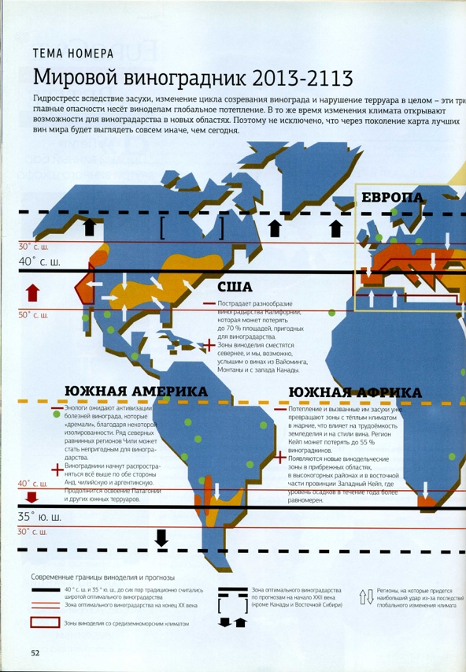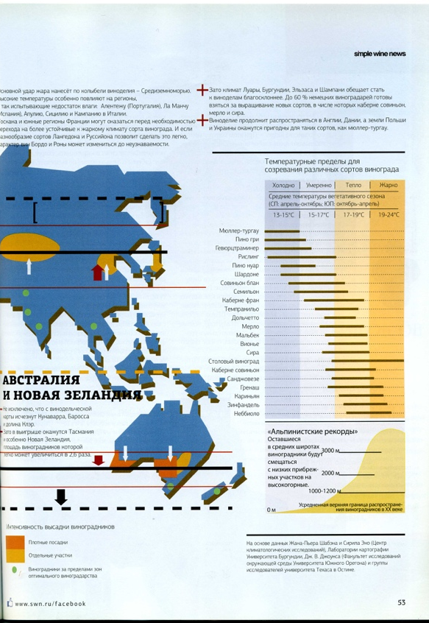
Рис. 15. Мировой виноградник 2013-2113
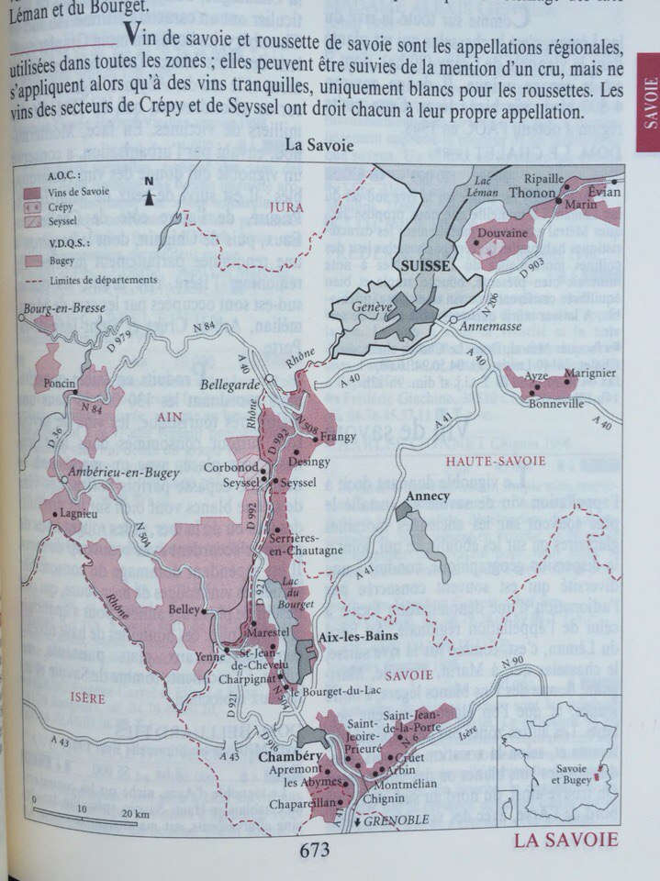
Если рассматривать зарубежную литературу, не переведенную на русский язык, то стоит взглянуть на французские издания, так как Франция славится не только вином, но и картами. Существует ежегодный каталог вин Франции Hachette. Про каждый вид вина написаны его характеристики (запах, вкус, из какого сорта винограда выращивается), размер виноградника в га, количество литров производимого вина и средняя цена. Картами иллюстрируются винодельческие регионы. Разным цветом в регионе Савойя (рис.16) показаны различные районы (собственно Савойя, Крипи и Сейсел) – это вина контролируемых названий, и другим цветом показаны районы, где производятся вина следующей градации по качеству (Буге). Пунктирная линия – граница региона (Le Guide Hachette des vins, 2000).
Рис. 16. Винодельческий регион Савойя
Помимо бумажных источников, карты виноградарства публикуют и в открытых источниках – в интернете.
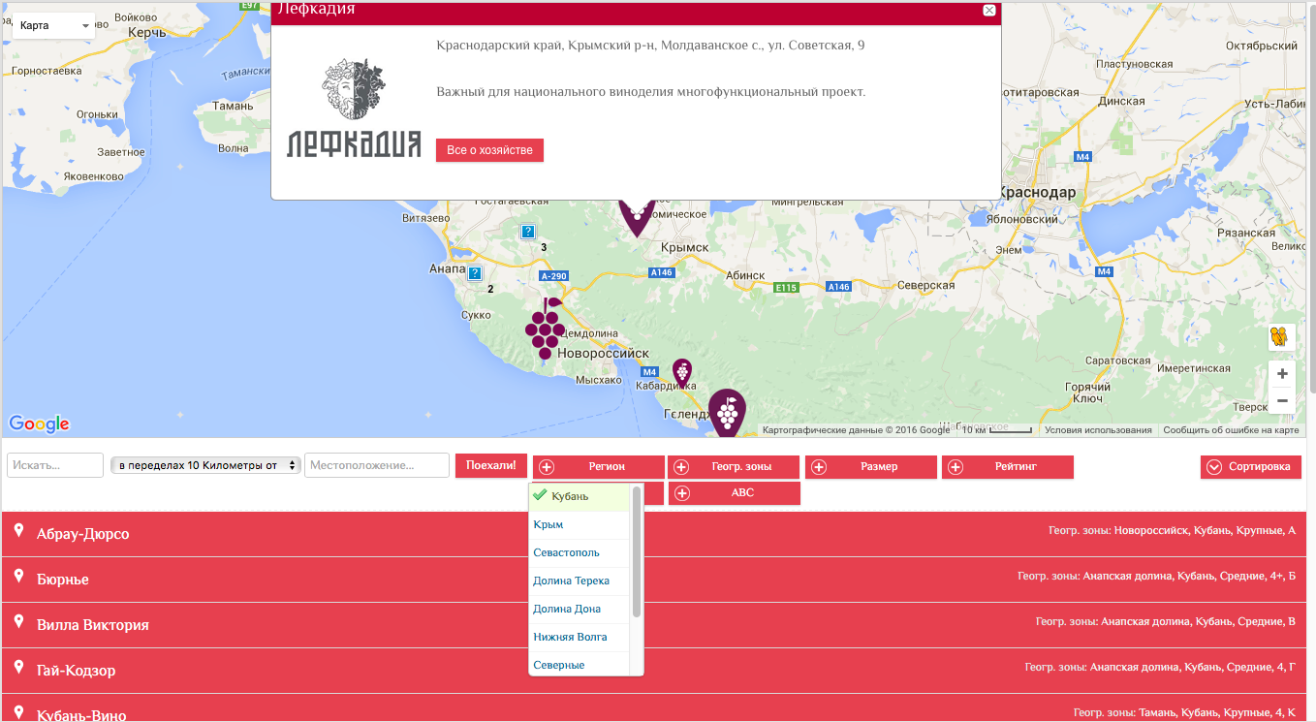
Подобие ГИС находится на сайте Наше вино (наше вино http://www.nashevino.ru, электронный ресурс, 2016) . Карта (рис.17) представлена на основе Google maps, что является не самым лучшим решением. На карте значковым способом отображены основные винодельческие предприятия, нажав на которые вылезает атрибутивная информация о предприятии с возможностью перехода на страницу с более подробным описанием. Есть функция выбора предприятий по регионам, по географическим зонам, по размеру или по рейтингу.
Рис. 17. Винодельческие регионы России

Помимо перечисленных выше источников, ценным для разработки условных знаков и выбора картографических способов изображения является также Атлас Крымских вин и коньяков. Атлас содержит информацию о прошлом и настоящем крымского виноделия, о 40 винодельческих заводах, 225 марках вин, шампанского и коньяков, о культуре питья
2.2. КАРТОГРАФИЧЕСКИЕ, ЛИТЕРАТУРНЫЕ И СТАТИСТИЧЕСКИЕ МАТЕРИАЛЫ, ИСПОЛЬЗУЕМЫЕ В РАБОТЕ
В сборе информации прежде всего нужно начать со сбора статистических данных. Помимо различных данных по Краснодарскому краю, приведенных в главе 1, пункте 1.3, стоит упомянуть и обо всей России в целом.
Даже беглый взгляд на российскую винную статистику дает больше вопросов, чем информации. Вот пример: в 2015 г. в РФ было произведено 26 млн. дал виноматериалов и еще импортировано 20,35 млн. дал (плюс 1,99 млн. дал коньячных спиртов). А вот готовой продукции из этого сырья было произведено гораздо больше:
40,1 млн. дал тихих вин,
16,1 млн. дал игристых вин,
около 12 млн. дал винных напитков,
7,8 млн. дал коньяков и бренди (на перекурку которых должно было пойти около 47 млн. дал вина).
Важное примечание: статистика дает цифры общего производства, без разделения на вина, произведенные из российского винограда, выращенного в данном регионе, из российского винограда из других регионов (например, у винзавода «Виктория», находящегося в Адыгее, виноградники находятся в Краснодарском крае), и из импортированных виноматериалов.
Тихие вина в 2015 г. в России выпускали 79 предприятий (здесь и далее – включая Крым и Севастополь). Но всего лишь 12 крупнейших виноделен, каждая из которых произвела свыше 1 млн. дал вина в год, сообща обеспечивают 51% производства отечественных тихих вин. Вот они (табл.7).
Таблица.7. Производство тихих вин в Российской Федерации, 2015 г.
Наименование | Объем (тыс. дал) | Доля в общем объеме (%)
Российская Федерация | 40084,62 | 100,00
ООО «Торговый дом «Виктория» | 2862,29 | 7,14
ООО «Гатчинский спиртовой завод» | 2818,08 | 7,03
ООО «Минераловодский завод виноградных вин» | 2339,75 | 5,84
ОАО «Фанагория» | 2140 | 5,34
ООО «Кубань-Вино» | 2017,62 | 5,03
ООО «Вина Ливадии» | 1506,26 | 3,76
ЗАО «Славянский» | 1426,91 | 3,56
ООО «Винтрест-7» | 1109 | 2,77
ООО «Долина» | 1106,85 | 2,76
ООО «Вино-Гранде» | 1081,79 | 2,70
ООО «Винный дом «Фотисаль» | 1025,18 | 2,56
ООО «Кубань» | 1009,94 | 2,52

Примечательно, что из этих крупнейших производителей лишь Гатчинский и Минераловодский заводы в 2015 г. снизили свою долю в общем объеме российского вина по сравнению с 2014 г.; остальные увеличили ее.
Игристые вина в 2015 г. выпускали 38 российских виноделен. Крупнейшая четверка (каждый винзавод произвел свыше 1 млн. дал игристых вин) обеспечила более 48% от общего объема (табл.8).
Таблица.8. Производство игристых вин в Российской Федерации, 2015 г.
Наименование | Объем (тыс. дал) | Доля в общем объеме (%)
Российская Федерация | 16058,4 | 100,00
ЗАО «Игристые вина» | 2621,7 | 16,33
ОАО «ДЗИВ» | 2244,36 | 13,98
ЗАО «Абрау-Дюрсо» | 1849,15 | 11,52
ЗАО «Вилаш» | 1042,35 | 6,49

Коньяки и бренди в 2015 г. выпускали 48 предприятий. Крупнейшие 8 коньячных домов дали свыше 63% от общего объема производства (табл.9).
Таблица.9. Производство коньяков и бренди в Российской Федерации, 2015 г.
Наименование | Объем (тыс. дал) | Доля в общем объеме (%)
Российская Федерация | 7841 | 100,00
ООО «Виноконьячный завод «Альянс-1892» | 1254,2 | 15,99
ОАО «МВКЗ «КИН» | 594,5 | 7,58
ЗАО «Ставропольский винно-коньячный завод» | 585,28 | 7,46
ГУП «Кизлярский коньячный завод» | 566,2 | 7,22
ОАО «УРАЛАЛКО» | 521,09 | 6,65
ООО «Усовские винно-коньячные подвалы» | 499,87 | 6,38
ООО «КВС» | 499 | 6,36
ООО «АНТАРЕС» | 440,24 | 5,61

Показаны данные по импорту коньячных спиртов и вина наливом в предкризисный 2008 г. (табл.10), в первый год кризиса (2010 г.) и за два последних года (2014, 2015 гг.).
Таблица.10. Импорт в Российскую Федерацию спиртов и вина наливом, млн. дал
 | 2008 | 2010 | 2014 | 2015
Спирты коньячные | 1,8 | 1,5 | 2,59 | 1,99
Виноматериал виноградный, вино наливом, сусло | 31,6 | 27,7 | 16,85 | 20,35

Поучительна география импорта вина наливом в Россию. В качестве примера рассмотрим 2011 г. и 2015 г. Общий объем импорта снизился на 17%, а общее количество стран-экспортеров вина наливом в Россию в оба рассматриваемых года осталось прежним: 13 (отдельной строкой статистика учитывает импорт из ЕС). Безусловным лидером является Испания – более 55% объема в 2011 г. и почти 50% в 2015-м. На 2-м месте и в 2011-м, и в 2015-м – Украина, но с абсолютно разными показателями: свыше 2 млн. дал (почти 10%) в 2011-м и более 6,6 млн. дал (около 32,5%) в 2015-м. При этом прошлый год, по-видимому, станет последним, в течение которого в РФ было импортировано вино наливом из Украины (едва ли не важнейшую роль в объемах импорта из которой играло отсутствие ввозных пошлин на импортируемое из этой страны вино).
Сравним объемы импорта и список стран-экспортеров готового вина (без учета вермутов и других винных напитков) в РФ в 2011 и 2015 гг.
В 2011 г. в РФ экспортировала свои вина 41 страна; в 2015 г. – 42 (на самом деле, список стран-экспортеров должен быть меньшим, так как в нем фигурируют такие экзотические объемы, как, скажем, вино из Туниса – 4 л в 2011 г. и 59 л в 2015 г., что, конечно же, не является какой-либо коммерческой поставкой, а скорее всего чьим-то личным экспортом, по каким-то причинам учтенным фискальными органами). Однако сам список менялся: в 2011 г. среди стран-экспортеров не было Грузии, а в 2015 г. она занимала 5-е место (не учитывая Абхазию, которая занимала 4-е место – 9,3% от общего объема импорта) по объемам поставок вин в Россию (8% от общего объема импорта). А вот Украина, в 2011 г. экспортировавшая в РФ почти 1,5 млн. дал своего вина (7-е место, 6,1%), в прошлом году отправила всего лишь 8,9 тыс. дал вина (29-е место, 0,05%). Первая тройка стран-экспортеров в 2015 г. – Испания, Италия и Франция – в совокупности дали 53,5% объема импорта (в 2011 г. основными экспортерами были те же, но в ином порядке – Франция, Италия, Испания; совокупно 51% объема).
Общие объемы импорта вин в 2015 г. по сравнению с 2011 г. упали на 31,6% (с 24,4 млн. до 16,7 млн. дал). В прошлом году свыше ¾ объема экспорта (77,8%) дали 6 крупнейших стран-экспортеров (табл.11).
Таблица.11. Список крупнейших стран-экспортеров готового вина в РФ в 2015 г. в сравнении с 2011 г.
Страны – экспортеры | 2011 |  | 2015
 | Объем (тыс. дал) | Доля импорта в РФ | Объем (тыс. дал) | Доля импорта в РФ
Испания | 3489,6 | 14,28% | 3285,5 | 19,65%
Италия | 3506,4 | 14,34% | 2966,3 | 17,74%
Франция | 5457,8 | 22,33% | 2702,5 | 16,16%
Абхазия | 615,6 | 2,52% | 1562,3 | 9,34%
Грузия | — | 0,00% | 1341,8 | 8,02%
Чили | 1383,4 | 5,66% | 1146,0 | 6,85%
 | 24445,1 | 100% | 16722,0 | 100%

Если брать более полную статистику с показателями сравнения с предыдущим годом (рис.18), то можно проследить, как вырос или упал импорт вин в 2015 г. по сравнению с 2014 г. (российский бизнес-телеканал http://www.rbc.ru, электронный ресурс, 2016).
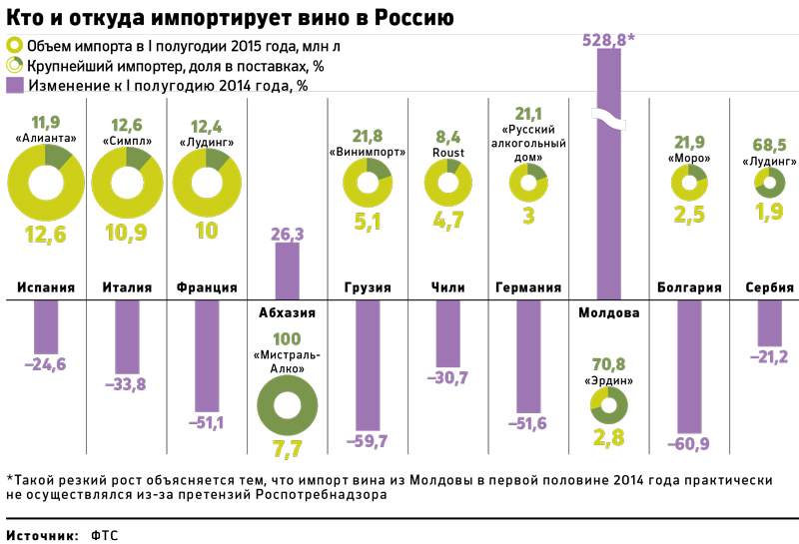
Рис. 18. Импорт вин в Российскую Федерацию
В 2015 г. 70 российских компаний и физических лиц экспортировали вино за рубеж (на самом деле, список экспортеров должен быть меньшим, так как в нем фигурируют все, даже самые мизерные объемы). Безусловным лидером является компания «Аэромар», доля которой в физическом объеме экспорта составила 16%, а в денежном выражении – почти 80%. В физическом объеме почти половину объема экспорта обеспечила компания «Алеф-Виналь-Крым».
Интересно также посмотреть розничные продажи столовых вин по федеральным округам (табл.12) и по основным регионам (табл.13), проследить, где покупают вино в больших объемах.
Таблица.12. Разбивка розничных продаж столовых вин по федеральным округам в 2015 г.
Федеральные округа | Объем вина (тыс. дал)
Центральный | 20977
Приволжский | 9617
Северо-Западный | 8 574
Сибирский | 5 868
Уральский | 4 894
Южный | 4 329
Дальневосточный | 2 357
Северо-Кавказский | 856
Крымский | 3212
 | 57800

Таблица.13. Розничные продажи столовых вин по основным регионам РФ в 2014 и 2015 гг. (в тыс. дал)
Регионы РФ | 2014 | 2015 | 2015 к 2014, %
Российская Федерация | 57 800 | 57 800 | 100
Московская область | 4 444 | 6 925 | 156
г.Москва | 6 738 | 6 019 | 89
г.Санкт-Петербург | 3 526 | 2 951 | 84
Краснодарский край | 2 053 | 2 028 | 99
Свердловская область | 2 070 | 1 946 | 94
Челябинская область | 1 466 | 1 465 | 99,9
Нижегородская область | 1 383 | 1 386 | 100,2
Тюменская область | 1 241 | 1 225 | 99
Ленинградская область | 1 274 | 1 176 | 92
Ростовская область | 1 118 | 1 170 | 105
Как видим, при одинаковых национальных объемах продаж в течение двух последних лет, более чем в 1,5 раза выросли объемы продаж в Московской обл.; незначительно выросли – в Нижегородской и Ростовской областях. В остальных главных по продажам вин регионах страны объемы их реализации уменьшились. Сейчас рассмотрим продажи игристых вин по федеральным округам (табл.14) и по регионам (табл.15).
Таблица.14. Разбивка розничных продаж игристых вин по федеральным округам в 2015 г.
Федеральные округа | Объем вина (тыс. дал)
Центральный | 9919,2
Приволжский | 3020,1
Сибирский | 2886,5
Северо-Западный | 2622,1
Уральский | 2216,7
Южный | 2000,3
Дальневосточный | 1459,9
Северо-Кавказский | 583,1
Крымский | 3212
 | 24900

Таблица.15. Розничные продажи игристых вин по основным регионам РФ в 2014 и 2015 гг. (в тыс. дал)
Регионы РФ | 2014 | 2015 | 2015 к 2014, %
г.Москва | 6 149 | 5 497 | 89
Московская область | 1 714 | 1 713 | 99,9
г.Санкт-Петербург | 1 485 | 1 070 | 72
Краснодарский край | 937 | 959 | 102
Свердловская область | 789 | 752 | 95
Тюменская область | 695 | 708 | 102
Челябинская область | 580 | 659 | 114
Новосибирская область | 512 | 604 | 118
Красноярский край | 459 | 514 | 112
Самарская область | 554 | 505 | 91
 | 26 400 | 24 900 | 94

В целом по стране игристых вин в 2015 г. было продано на 6% меньше, чем годом ранее. В лидерах продаж с большим отрывом – г. Москва. В 2015 г., несмотря на общий спад по стране, продажи выросли в Краснодарском и Красноярском краях, Тюменской и Челябинской областях.
Отметим, что в 2015 г. статистика дает нули по продажам тихих, игристых вин и бренди в Ингушетии и Чечне, где алкоголем торгуют считанные торговые точки (наше вино http://www.nashevino.ru, электронный ресурс, 2016.

2.3. МЕТОДЫ ГЕОГРАФИЧЕСКОГО АНАЛИЗА И ГЕОПРОСТРАНСТВЕННОГО МОДЕЛИРОВАНИЯ
Методы географического анализа и геопространственного моделирования включают выполнение многопараметрических классификаций, построение физических и абстрактных поверхностей, интерполяции и экстраполяции данных, создание физических и экспериментальных моделей процессов, моделей поддержки принятия решений и прогноза.
Среди методов пространственного анализа выделяют следующие:
1. Классификацию объектов путем группировки значений их признака для объединения в классы близких величин или выявления закономерностей данных. В этом способе границы классов определяют по характерным точкам статистического ряда их распределения, представляемого гистограммой – графиком, отображающим частоту встречаемости значений атрибута. Применяют при автоматизации выделения интервалов шкал географических данных, при статистическом анализе их структуры, при создании тематических слоев баз данных и карт, выборе графического приема отображения данных на карте – цветовых шкал, символов или диаграмм.
Классификация производилась практически на каждой карте, для того чтобы показать группы объектов, сходных по какому-либо признаку. Количественные показатели сравнивались, выбирался наиболее подходящий шаг и размер условного знака, после чего показатели распределялись в соответствующую группу для их последующего анализа.
2. Классификацию на основе методов многомерного статистического анализа. Они предназначены для решения главной задачи всякого исследования и научного анализа – выявления взаимосвязей совокупности разных исходных признаков, отражающих структуру географических комплексов, и способствуют формированию главных интегральных характеристик (факторов, компонент) на основе линейных комбинаций этих признаков, позволяют описать главные тенденции изучаемых комплексов меньшим числом признаков с минимальными потерями информации.
Многомерный анализ наиболее удачно иллюстрируется первой картой, так как границы любительского и промышленного виноградарства напрямую связаны с природными и климатическими условиями областей, которые они ограничивают.
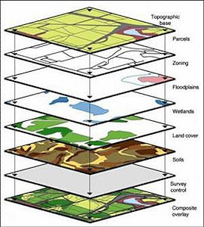
3. Исследование взаимосвязей объектов с использованием операций оверлея слоев (рис.19), выбора объектов по пространственным критериям и построения атрибутивных запросов. Пространственные запросы часто выполняются в сочетании с построением буферных зон, например для зонирования территории по степени опасности, или решения проблем оценки недвижимости.
Рис. 19. Пример оверлея слоев
Атрибутивные запросы удобно строить на карте винодельческих предприятий, так как карта создана в QGIS и имеет базу данных. Таким образом, можно делать выборки и узнавать различные показатели.
4. Определение местоположения и оптимального размещения – наиболее распространенные задачи ГИС-анализа при выполнении территориальных
исследований, для сопряженного анализа географических факторов и изучения их пространственных отношений. Эффективный способ нахождения оптимального местоположения – создание дополнительных слоев «пригодности» или их результирующей комбинации с использованием ГИС-технологии оверлея. Пользователь интерактивно управляет процессом создания дополнительных слоев, задавая условия пригодности.
Карты Краснодарского края наиболее наглядно показывают, что винодельческие предприятия располагаются именно там, где больше всего растет виноград. Соответственно их расположение обусловлено природными и экономическими факторами.
5. Анализ сетей, который стал востребованным особенно в последнее время в связи с созданием многочисленных муниципальных ГИС и применением навигационных систем. Он позволяет решать различные задачи на пространственных сетях связных линейных объектов, таких как: дороги, сети улиц, реки, трубопроводы, сети водопроводов, электрических и телефонных кабелей и др. Сеть состоит из линий, которые могут пересекаться с другими в точке, называемой «узел».
Среди методов и технологий геопространственного моделирования выделяют три главных направления: моделирование структуры геосистем, моделирование взаимосвязей и моделирование динамики, моделирование для обеспечения принятия решений.
Моделирование структуры геосистем базируется на комплексном изучении географических объектов и заключается в территориальной дифференциации на основе установления однородности свойств выделяемых районов. Проблема осложняется тем, что эти однородные свойства определяются многими факторами, часть из которых имеет корреляционные связи. Основные методы такого моделирования – многопараметрические классификации с созданием наборов интегральных характеристик. Для исследования закономерностей территориальных структур, особенно обладающих свойством сплошного распространения, используют методы построения и анализа концептуальных моделей реальности – географических полей или поверхностей. Эти методы широко применяются при исследовании рельефа земной поверхности и в гидрологических исследованиях (водотоков, водосборных бассейнов и т.п.). При построении пространственных моделей используют разные способы представления информации о природных объектах и процессах (физические поверхности) и расчетной, в том числе, социально-экономической, статистической информации (абстрактные поверхности). И в том и другом случаях используются методы пространственной интерполяции. В основе алгоритмов интерполяции лежит критерий наилучшего приближения каждой точки построенной поверхности к реальной, зависящий от представления явления в точках измерений и от их распределения. В зависимости от положения исходных точек выделяют три типа их организации: 1) регулярное расположение на прямоугольных сетках; 2) полурегулярное размещение точек по структурным линиям, профилям, изолиниям; 3) нерегулярное расположение по центрам площадей, характерным точкам, случайным сеткам.
Используются четыре основные класса методов моделирования поверхностей, отличающиеся разными математическими подходами:
1. Методы обратных взвешенных расстояний, основанные на предположении, что каждая измеренная точка имеет влияние, убывающее с расстоянием.
2. Методы сплайнов, исходящие из условия минимальной кривизны поверхности, проведенной через исходные точки.
3. Методы кригинга, в основе которых лежит предположение, что расстояние и направление изменений между точками указывает на пространственную корреляцию, помогающую описанию поверхности.
4. Методы выявления тренда, базирующиеся на вычислении полиномиальной математической функции для всех исходных точек методом наименьших квадратов. Тем самым минимизируется отклонение от исходных точек.
Большая часть других разработок представляет различные модификации этих методов, использующие математические, либо полуэмпирические приемы для их усовершенствования и улучшения компьютерной реализации.
Наиболее востребованы цифровые модели рельефа земной поверхности, изображаемые либо способом послойной окраски, либо в виде трехмерных (3D) изображений.
Моделирование взаимосвязей предназначено для отражения причинно-следственных и пространственных связей исследуемых явлений, определения их важнейших факторов, и далее – для предсказания развития ситуаций и принятия решений. Основные способы моделирования взаимосвязей – создание слоев отношений факторов с использованием пространственных и атрибутивных запросов и логических процедур оверлея.
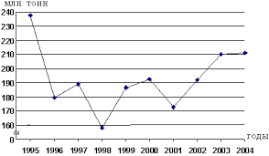
Моделирование динамики географических явлений, развития геосистем во времени заключается в последовательном представлении их состояний во времени и определении различий между ними. Модели изменений создают на основе разновременных карт, аэро и космических снимков.
Рис.20. График динамики
Динамика в виде численных показателей может показываться как в виде графиков (рис.20), так и в виде столбчатых диаграмм, что наглядно позволяет сравнивать значения.
Динамика валового сбора (в виде столбчатых диаграмм) показывается на второй карте, что позволяет сделать выводы об изменении показателя за период 2000-2014 гг.
Моделирование для обеспечения поддержки принятия решений. Возможности ГИС для интеграции информации, полученной из различных источников, в пространственном контексте делает их пригодными в качестве средств поддержки процедур принятия решений, построения модели принятия решений, которые должны формироваться с учетом множества факторов. Такие модели используют географически привязанную информацию, измеренную по этому множеству, для определения местоположений, размещений, путей и пространственных взаимодействий, являющихся оптимальными, или в некотором смысле предпочтительными. Для реализации этих моделей может потребоваться наличие в ГИС подсистем поддержки принятия решений. Они должны помогать человеку сформулировать проблемы, создать подходящие модели и оценить результаты, которые эти модели могут предсказывать. Реализации функций принятия решения в ГИС служат специальные экспертные подсистемы, объединяющие возможности компьютера со знаниями и опытом эксперта. Одной из их характеристик является способность пояснять ход рассуждений в понятной для спрашивающего форме. Она основана на наборе формальных решающих правил, называемых программированием. В каждое из таких решающих правил заложено знание конкретной ситуации, т.е. модель поведения человека в этой ситуации, что и позволяет относить экспертные системы к системам искусственного интеллекта.
Ценность географической информации в системах поддержки принятия решений особенно возрастает с включением в ГИС программных средств, базирующихся на технологиях и методах искусственного интеллекта – раздела информатики, связанного с моделированием разумной деятельности человека с помощью компьютера.
Таким образом, пространственное моделирование включает в себя различные методы, часть из которых была успешно применена в данной работе.

ГЛАВА 3. АНАЛИЗ И РАЗРАБОТКА ПРОСТРАНСТВЕННЫХ МОДЕЛЕЙ
3.1. КАРТА 1: ЗОНЫ ВИНОГРАДАРСТВА РОССИИ
Данная карта, как и все последующие, создавалась в программе QGIS версии 2.14.0. QGIS является открытым программным обеспечением, имеющим достаточно большое количество функций и удобным в работе. За время работы в данном продукте был обнаружен ряд ошибок, усложняющих работу. Самая частая ошибка – это закрытие программы вследствие внутренних процессов.
Первая карта, называющаяся Зоны виноградарства, иллюстрирует границы любительского и промышленного виноградарства.
Основа взята с сайта Всероссийского научно-исследовательского геологического института им. А.П.Карпинского (ВСЕГЕИ http://www.vsegei.com, электронный ресурс, 2016).
Масштаб исходной векторной карты 1:5000000. Так как карта не являлась новейшей, то на ней был дорисован полуостров Крым, а также вследствие того, что исходные слои были защищены от редактирования, вся необходимая для данного масштаба гидрография была отрисована вручную. Выходная карта получилась в масштабе 1:28000000 и представлена на листе формата А4.
Сплошная линия – северная граница промышленного виноградарства. Пунктирная линия – северная граница любительского виноградарства. На карте также отмечены города, сопровождающие границы.
Северная граница промышленного виноградарства проходит строго по определенной линии, которая напрямую связана с агроклиматическим районированием. Приведем карту из 2 тома Национального атласа России (рис.21).
Агроклиматические ресурсы территории оцениваются с помощью агроклиматических показателей, оказывающих существенное влияние на рост, развитие и продуктивность сельскохозяйственных культур и определяющих обеспеченность растений, главным образом, теплом и влагой. В условиях достаточной влагообеспеченности растения максимально используют солнечное тепло и накапливают наибольшее количество биомассы. При недостатке влаги использование тепла ограничивается, и тем больше, чем меньше влагообеспеченность, что приводит к снижению продуктивности.

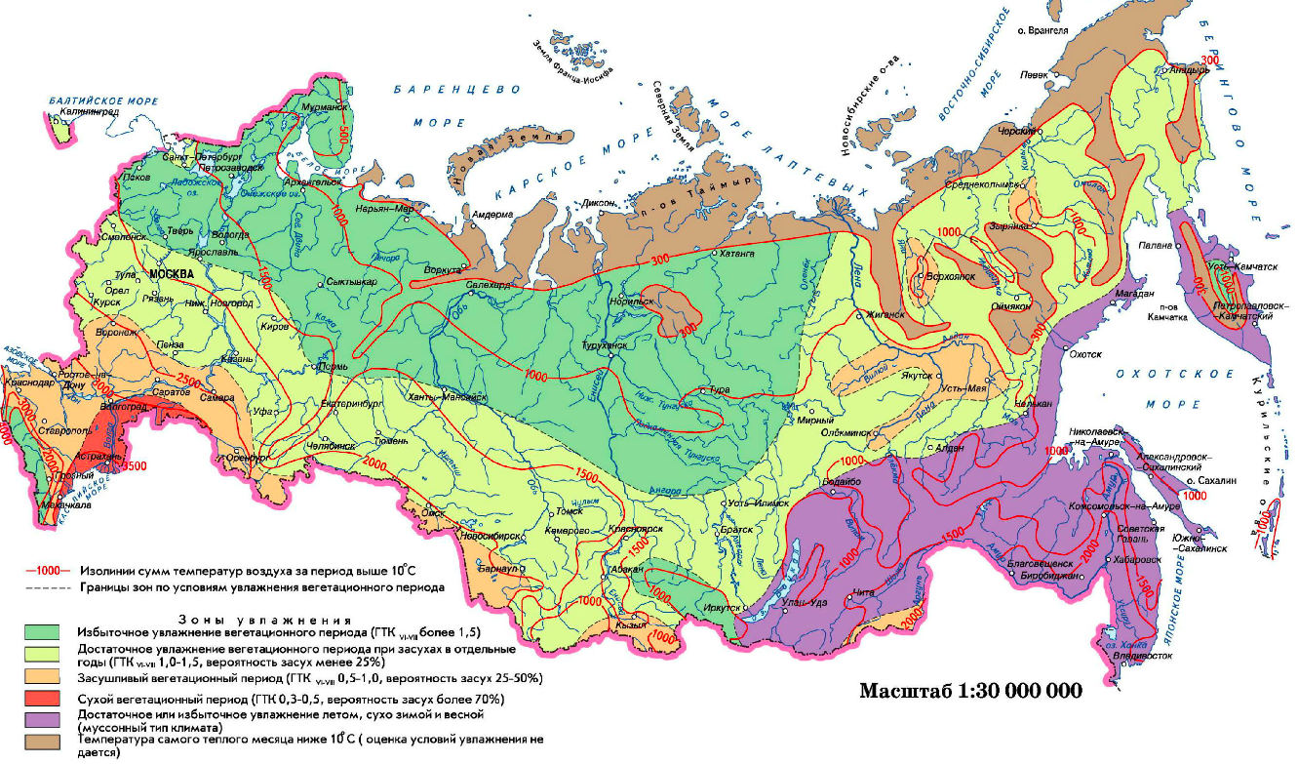
Рис. 21. Агроклиматическое районирование России
В качестве основного агроклиматического показателя, определяющего ресурсы тепла и потребность в них сельскохозяйственных культур, принята сумма средних суточных температур воздуха за период с устойчивой температурой выше 10°С, поскольку она характеризует период активной вегетации большинства растений. Изолиния сумм температур выше 10°С, равная 1000°,является границей холодного и умеренного агроклиматических поясов и определяет северную границу сплошного земледелия. Изолиния 3500° разделяет умеренный и субтропический пояса. Таким образом, Россия занимает огромную территорию умеренного пояса, в котором могут выращиваться все основные сельскохозяйственные культуры за исключением теплолюбивых культур субтропического пояса (хлопчатник, цитрусы и др.). В районах с суммами температур 300° и менее устойчивый период с температурой воздуха выше 10° отсутствует. Здесь возможно земледелие только закрытого грунта. Для территории холодного пояса, расположенной между изолиниями сумм температур 300° и 1000°, характерно очаговое земледелие–ранние корнеплоды, лиственные овощи. В более теплой части этого пояса можно выращивать ранние яровые, зерновые, ранний картофель, капусту и др.
Сравнив карты, можно заметить, что граница промышленного виноградарства проходит немного южнее изолинии суммы температур 3000°. Соответственно, при более низких суммах температур выращивание винограда уже не может выполняться в промышленных масштабах.
Для анализа границы любительского виноградарства обратим внимание на карту температуры воздуха (рис.22) из 2 тома Национального атласа России.
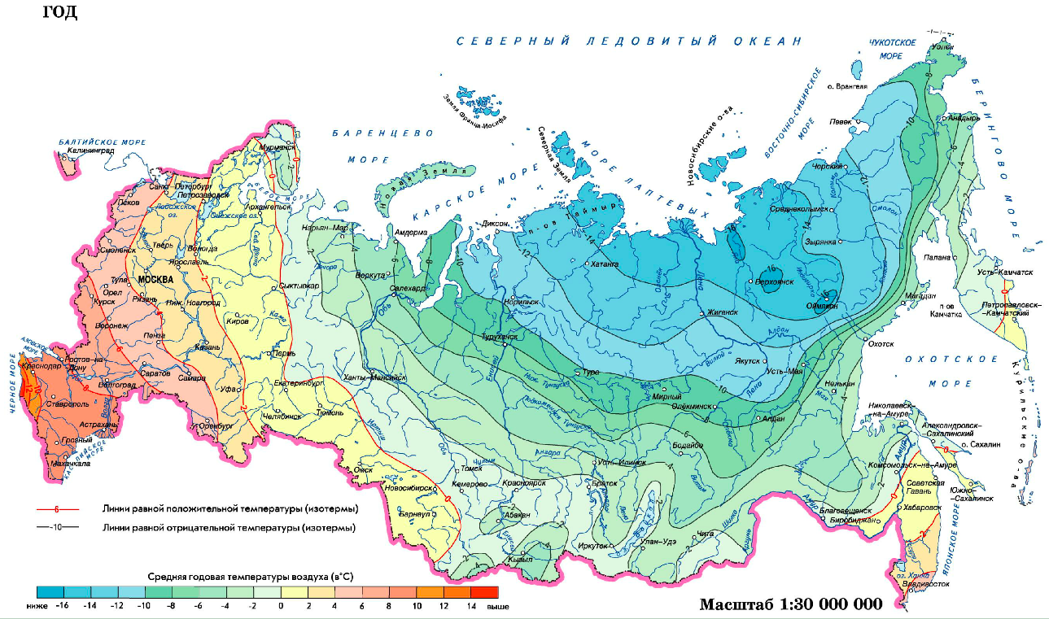
Рис. 22. Температура воздуха
Можно заметить, что зоны любительского виноградарства ограничиваются линиями со среднегодовым значением температуры воздуха не ниже 0-2 градусов.
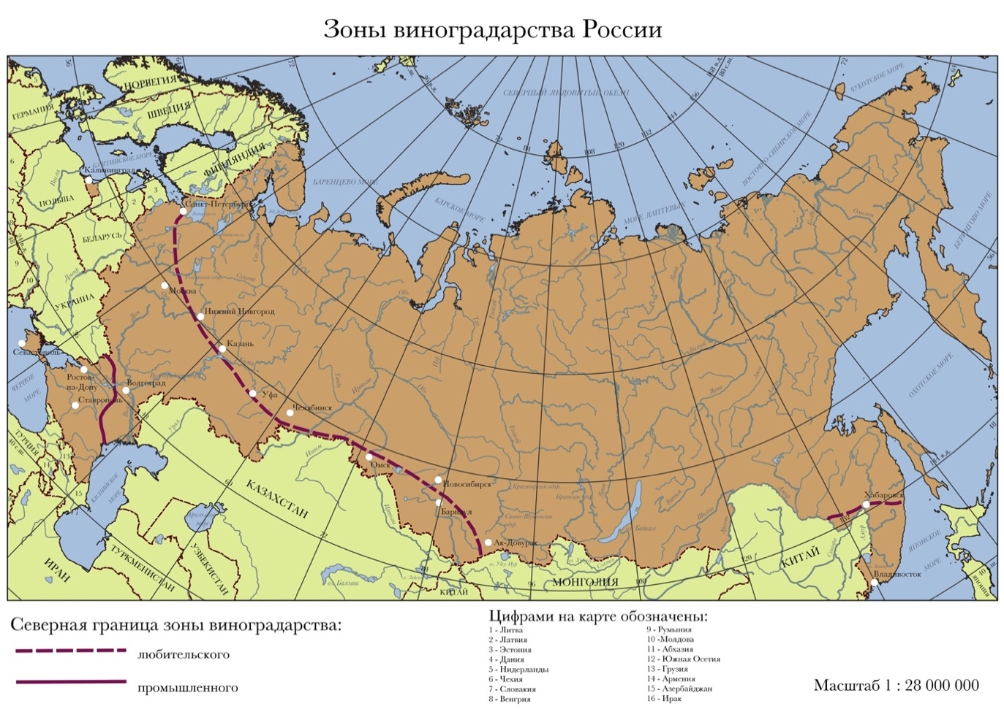
Итоговой картой стала карта Зон виноградарства России (рис.23). Сопоставив границы любительского и промышленного виноградарства с различными климатическими показателями, от которых зависит возможность выращивания сельскохозяйственной культуры, можно сделать вывод, что на территории России более нет перспективных земель для возделывания винограда (Национальный атлас России, 2004; Салищев, 1990)).
Рис.23. Зоны виноградарства России
3.2. КАРТА 2: ВАЛОВЫЙ СБОР ВИНОГРАДА
Вторая карта под названием «Валовый сбор винограда» выполнялась на той же основе что и первая. Для составления карты использовались данные из Российского статистического ежегодника. В нем по отдельным показателям публикуются статистические данные, которые позволяют провести сопоставления и получить более полную информацию о субъектах Российской Федерации. Рассмотрим показатели валового сбора винограда (тыс. тонн) в период с 2000 по 2014 гг. в хозяйствах всех категорий (табл. 16).
Таблица 16. Валовый сбор винограда
 | 2000 | В среднем за год |  | 2010 | 2011 | 2012 | 2013 | 2014
 |  | 2001-  2005 | 2006-  2010
Российская Федерация | 278,8 | 283,6 | 288,0 | 324,3 | 412,4 | 266,8 | 439,1 | 528,5
Центральный  федеральный округ | 0,1 | 0,1 | 0,7 | 1,2 | 1,5 | 1,5 | 1,8 | 1,9
Белгородская область | - | - | 0,1 | 0,1 | 0,1 | 0,2 | 0,2 | 0,2
Брянская область | 0,1 | 0,0 | 0,0 | 0,1 | 0,0 | 0,1 | 0,1 | 0,1
Воронежская область | - | 0,0 | 0,1 | 0,1 | 0,3 | 0,1 | 0,4 | …¹⁾
Калужская область | - | - | - | - | - | 0,0 | 0,1 | 0,0
Курская область | - | - | 0,2 | 0,4 | 0,4 | 0,2 | 0,3 | 0,3
Липецкая область | 0,1 | 0,1 | 0,2 | 0,3 | 0,3 | 0,3 | 0,3 | 0,3
Орловская область | - | - | 0,0 | 0,1 | 0,1 | 0,2 | 0,2 | 0,2
Смоленская область | - | - | 0,0 | 0,0 | 0,0 | 0,0 | 0,1 | 0,0
Тамбовская область | - | - | 0,2 | 0,2 | 0,3 | 0,4 | 0,3 | 0,4
Северо-Западный  федеральный округ | - | - | 0,6 | 0,8 | 1,1 | 1,3 | 1,0 | 0,7
Калининградская область | - | - | 0,6 | 0,8 | 1,1 | 1,3 | 1,0 | 0,7
Южный  федеральный округ | 177,2 | 167,1 | 139,3 | 154,1 | 224,6 | 167,5 | 232,5 | 238,0
Республика Адыгея | 0,6 | 0,9 | 0,4 | 0,8 | 0,9 | 0,4 | 0,4 | 0,7
Республика Калмыкия | 0,0 | 0,0 | 0,1 | 0,1 | 0,1 | 0,1 | …¹⁾ | 0,1
Краснодарский край | 158,5 | 147,6 | 122,5 | 132,0 | 201,5 | 147,5 | 210,7 | 213,5
Астраханская область | 0,1 | 0,2 | 0,6 | 1,0 | 0,9 | 0,8 | 1,1 | 1,1
Волгоградская область | 7,1 | 5,1 | 3,6 | 4,2 | 4,7 | 4,5 | 4,0 | 4,0
Ростовская область | 11,0 | 13,2 | 12,1 | 15,9 | 16,4 | 14,2 | 16,3 | 18,5
Северо-Кавказский  федеральный округ | 101,0 | 114,4 | 143,2 | 163,6 | 179,3 | 89,6 | 195,6 | 189,1
Республика Дагестан | 58,0 | 81,4 | 110,8 | 127,3 | 139,1 | 59,5 | 136,3 | 137,2
Республика Ингушетия | 0,1 | 0,1 | 0,0 | 0,0 | 0,0 | 0,0 | 0,0 | 0,0
Кабардино-Балкарская Республика | 4,4 | 2,1 | 1,1 | 0,8 | 3,8 | 6,5 | 10,3 | 14,6
Республика Северная Осетия – Алания | 0,0 | 0,1 | 1,6 | 1,7 | 1,5 | 1,3 | 1,1 | 0,9
Чеченская Республика | … | … | 1,4 | 0,9 | 0,7 | 1,0 | 1,4 | 1,5
Ставропольский край | 38,4 | 28,7 | 28,3 | 32,9 | 34,1 | 21,3 | 46,4 | 34,9
Приволжский  федеральный округ | 0,2 | 1,0 | 2,6 | 2,6 | 3,9 | 4,9 | 6,4 | 5,3
Республика Башкортостан | - | 0,0 | 0,0 | 0,0 | 0,0 | 0,1 | 0,5 | 0,2
Республика Татарстан | - | - | 0,0 | 0,0 | 0,0 | 0,0 | 0,1 | 0,1
Чувашская Республика | - | - | 0,0 | 0,0 | 0,0 | 0,1 | 0,1 | 0,1
Нижегородская область | - | - | 0,1 | 0,1 | 0,1 | 0,1 | 0,1 | 0,1
Оренбургская область | 0,2 | 1,0 | 1,5 | 0,8 | 1,4 | 1,7 | 2,0 | 2,0
Пензенская область | - | - | 0,0 | 0,0 | 0,1 | 0,1 | 0,1 | 0,1
Самарская область | - | 0,0 | 0,4 | 0,4 | 0,5 | 0,3 | 0,5 | 0,3
Саратовская область | 0,0 | 0,0 | … | 1,3 | 1,8 | 2,5 | 3,0 | 2,4
Ульяновская область | - | - | - | - | - | - | 0,0 | 0,0
Уральский  федеральный округ | - | 0,0 | 0,5 | 0,7 | 0,6 | 0,5 | 0,4 | 0,4
Курганская область | - | 0,0 | 0,0 | 0,0 | 0,0 | 0,0 | 0,1 | 0,0
Челябинская область | - | - | 0,5 | 0,6 | 0,6 | 0,5 | 0,4 | 0,4
Сибирский  федеральный округ | - | 0,0 | 0,2 | 0,5 | 0,5 | 0,5 | 0,4 | 0,4
Республика Алтай | - | 0,0 | 0,0 | 0,0 | 0,0 | 0,0 | 0,0 | 0,0
Алтайский край | - | - | 0,5 | 0,5 | 0,5 | 0,4 | 0,3 | 0,3
Новосибирская область | - | - | 0,0 | 0,0 | 0,0 | 0,0 | 0,0 | 0,0
Дальневосточный федеральный округ | 0,2 | 1,0 | 1,1 | 0,7 | 0,9 | 1,1 | 1,0 | 1,1
Приморский край | 0,2 | 0,9 | 1,0 | 0,6 | 0,8 | 0,9 | 0,8 | 1,0
Хабаровский край | 0,0 | 0,1 | 0,1 | 0,1 | 0,1 | 0,1 | 0,1 | 0,1
Крымский федеральный округ |  |  |  |  |  |  |  | 91,7
Республика Крым |  |  |  |  |  |  |  | 70,2
г. Севастополь |  |  |  |  |  |  |  | 21,5
¹⁾ Данные не публикуются в целях обеспечения конфиденциальности первичных статистических данных, полученных от организаций, в соответствии с Федеральным законом от 29.11.2007 г. № 282-ФЗ (ст. 4, п. 5; ст. 9, п. 1).
Как можно заметить, лишь в нескольких субъектах валовый сбор винограда достигает промышленных масштабов. Это Краснодарский край, Ростовская область, Республика Дагестан, Кабардино-Балкарская Республика, Ставропольский край, Республика Крым и город Севастополь. В остальных субъектах Российской Федерации виноград собирают в незначительных объемах.
Эти данные отображены на карте в виде столбчатых диаграмм. Каждый год (2000, 2010, 2011, 2012, 2013, 2014) обозначен соответствующим цветом. По карте можно наглядно проследить, как изменялся валовый сбор винограда от года к году (Агроклиматические атлас мира, 1972; Нацiональный атлас Украïни, 2009).
Также на карте способом картограммы показывается площадь насаждений за 2014 г. в хозяйствах всех категорий. Данные брались также из Российского статистического ежегодника (табл.17).
Таблица 17. Площадь виноградных насаждений
Территория | Площадь в 2014 г. (тыс. га)
Российская Федерация | 86,5
Центральный  федеральный округ | 0,3
Белгородская область | 0,1
Воронежская область | …1)
Курская область | 0,1
Липецкая область | 0,1
Южный  федеральный округ | 30,1
Республика Адыгея | 0,2
Краснодарский край | 24,6
Астраханская область | 0,1
Волгоградская область | 0,4
Ростовская область | 4,9
Северо-Кавказский  федеральный округ | 31,9
Республика Дагестан | 21,2
Кабардино-Балкарская Республика | 1,2
Республика Северная  Осетия – Алания | 0,1
Чеченская Республика | 2,2
Ставропольский край | 7,2
Приволжский  федеральный округ | 0,5
Оренбургская область | 0,1
Самарская область | 0,1
Саратовская область | 0,2
Сибирский  федеральный округ | 0,1
Алтайский край | 0,1
Дальневосточный  федеральный округ | 0,1
Приморский край | 0,1
Крымский федеральный округ | 23,3
Республика Крым | 17,9
г. Севастополь | 5,4
1) Данные не публикуются в целях обеспечения конфиденциальности первичных статистических данных, полученных от организаций, в соответствии с Федеральным законом от 29.11.2007 г. № 282-ФЗ (ст. 4, п. 5; ст. 9, п. 1).
Как видно из двух таблиц, есть субъекты, в которых нет площадей виноградных насаждений, однако по статистике валовый сбор там не равен нулю. Это связано с тем, что статистика просто приписывает сбор по месту расположения сборочных пунктов, элеваторы для зерна могут быть не совсем рядом с полем.
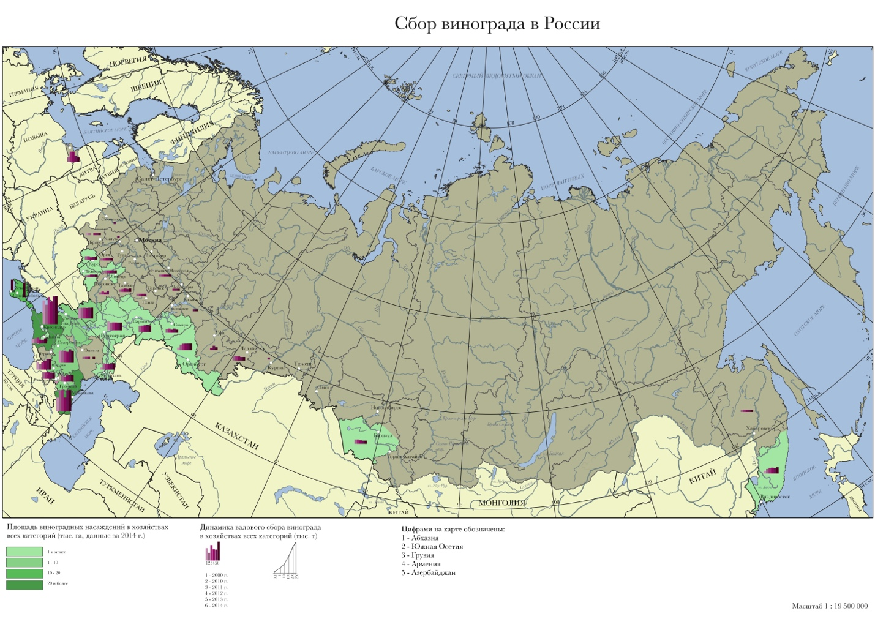
Итоговая карта (рис.24) выполнена в масштабе 1:19 500 000 на бумаге формата А3.
Рис. 24. Сбор винограда в России
3.3. КАРТА 3: ЗОНЫ ПРОМЫШЛЕННОГО ВИНОГРАДАРСТВА РОССИИ
Третья карта потребовала изучить самый большой объем информации. На карте обозначены все зоны выращивания винограда в промышленных масштабах. Каждый субъект разделен на природно-климатические зоны, которые характеризуются различными условиями и соответственно различными сортами выращиваемого винограда.
Для карты использовалась основа (границы субъектов, районов, гидрография) OpenStreetMap, взятая с сайта http://gis-lab.info в формате shp векторных файлов. Границы сопредельных государств были подгружены отдельно и оцифрованы вручную.
Зоны виноградарства представлены в виде исправленной картограммы. Исправленная картограмма в данном случае выражается в том, что горные территории хоть и лежат формально в каких-либо зонах, однако они не имеют условий для произрастания винограда. Поэтому они обозначены белым цветом, как и все области свободные от виноградарства. Серым обозначены области любительского виноградарства
При выполнении данной карты была обнаружена ошибка в работе программы QGIS. В связи с тем, что карта выполнялась в конической равновеликой проекции (так как искажения площадей должны быть минимальными), необходимо было развернуть ее относительно осевого меридиана с помощью инструмента поворота карты. Однако при повороте карты, пропадают все подписи. Поэтому для нанесения текста и составления легенды были использованы программы CorelDRAW и GIMP.
Для каждого субъекта выбран основной цвет, непосредственно зоны различаются насыщенностью и оттенком (рис.25). На карте также показаны все административные центры районов промышленного виноградарства (Атлас Крымских вин и коньяков, 2003).
Рис. 25. Легенда к карте
Итоговая карта (рис.26) выполнена в масштабе 1: на бумаге формата А3.
Рис.26. Зоны промышленного виноградарства России

3.4. КАРТА 4: ВИНОДЕЛИЕ КРАСНОДАРСКОГО КРАЯ
Четвертая карта иллюстрирует виноделие Краснодарского края. Этот субъект является лидером по количеству посевных площадей и валовому сбору винограда в России, поэтому его мы рассматриваем отдельно.
Используя статистический материал, данный в 1 и 2 главах, на карте обозначен объем производства вина по районам, а также количество винодельческих предприятий в районах, включая имевших лицензию, но не выпускавших продукцию на 2015 г.
Объем производства обозначен способом картограммы, а количество предприятий выражено круговой диаграммой, которая изменяется по размеру. В центре круга написано количество винодельческих предприятий, включая имевших лицензию, но не выпускавших продукцию.
Итоговая карта (рис.27) выполнена в масштабе 1:2 200 000 на бумаге формата А4.
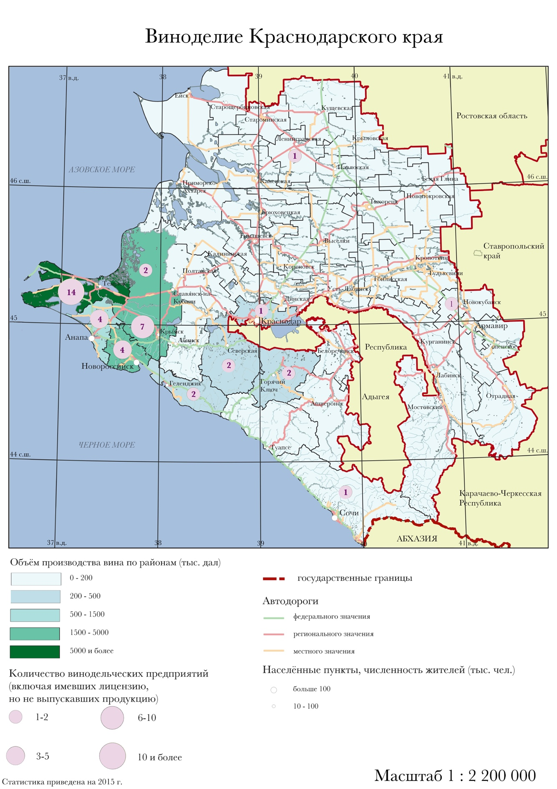
Рис.27. Виноделие Краснодарского края

3.5. КАРТА 5: ВИНОДЕЛЬЧЕСКИЕ ПРЕДПРИЯТИЯ КРАСНОДАРСКОГО КРАЯ
Пятая карта потребовала обработать значительный объем материала. Были обработаны данные всех предприятий, имеющих лицензию на выпуск продукции, далее производился анализ каждого предприятия на предмет того, сколько и какой продукции они выпускают. Данные, изображенные на карте, можно представить в виде таблицы (табл.18).
Таблица 18. Винодельческие предприятия, выпускавшие продукцию в 2015 г.
Предприятие | Красные | Белые | Розовые | Игристые
ООО "Долина" | 24 | 20 | 0 | 0
ОАО АПФ "Фанагория" | 46 | 36 | 4 | 12
ООО "Кубань-Вино" | 47 | 29 | 7 | 0
ЗАО "Славпром" | 26 | 13 | 0 | 0
ООО "Союз-Вино" | 9 | 11 | 0 | 0
ООО «Агрофирма "Саук-Дере"» | 6 | 8 | 0 | 0
ООО "Олимп" | 12 | 9 | 2 | 0
ООО "Крымский винный завод" | 9 | 8 | 0 | 10
ЗАО АПК «Геленджик» | 14 | 18 | 0 | 10
ЗАО «Абрау-Дюрсо» | 2 | 3 | 0 | 24
ОАО "Аврора" (Шато-Легран-Восток) | 5 | 6 | 0 | 0
ЗАО РПК "Славянский" | 10 | 11 | 0 | 6
ООО "Виноградники Гай-Кодзора" | 7 | 6 | 0 | 0
ООО "Лефкадия" | 11 | 8 | 1 | 0
ООО АПК "Мильстрим Черноморские вина" | 12 | 10 | 2 | 8
ООО Кубанский комбинат игристый вин "Небуг" | 0 | 0 | 0 | 1
ООО "Русский Азов" | 21 | 18 | 0 | 10
ООО Винодельня "Юбилейная" (бывш. Запорожское) | 12 | 12 | 3 | 0
ООО "Таманская винная компания - Кубань" | 18 | 18 | 0 | 2
ЗАО "МПБК "ОЧАКОВО" | 4 | 7 | 0 | 0
ЗАО "Кубанская лоза" | 4 | 3 | 2 | 0
ЗАО "КПП "Лазурный" | 4 | 3 | 0 | 0
ООО "Прохлада" | 2 | 0 | 1 | 0
ООО "Кубанская винная компания" | 29 | 27 | 3 | 0

На карте размером диаграммы показан объем наименований выпускаемой продукции (включая тихие и игристые вина), а внутри показано процентное распределение наименований выпускаемых тихих вин. Итоговая карта (рис. 28) выполнена в масштабе 1:1 500 000 на бумаге формата А3.
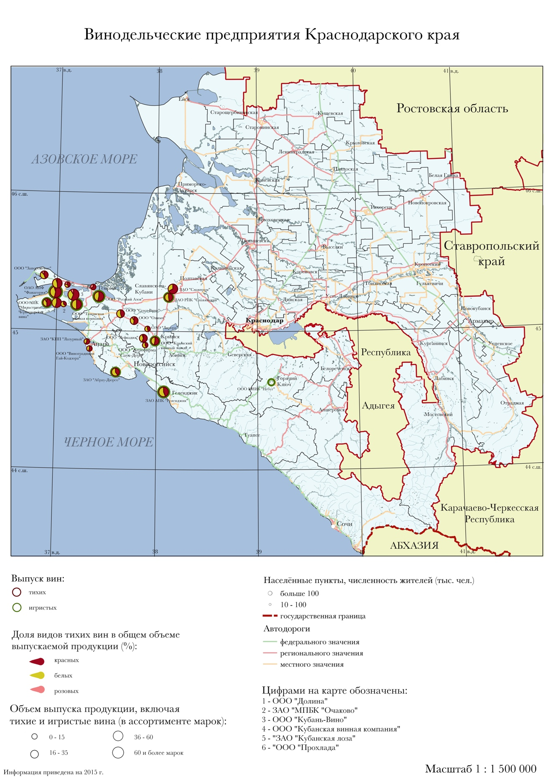
Рис.28. Винодельческие предприятия Краснодарского края

3.6. КАРТА 6: ПОТРЕБЛЕНИЕ ВИННОЙ ПРОДУКЦИИ В РОССИИ
Шестая карта составлена по статистическим данным, приведенным в предыдущих главах. Карта иллюстрирует потребление винной продукции по федеральным округам Российской Федерации. Здесь заметно выделяется Крымский федеральный округ, где около 90% потребляемой продукции составляют тихие вина, а на Дальнем Востоке и юге России тихие вина, наоборот, приближаются к показателю 50%.
Итоговая карта (рис.29) выполнена в масштабе 1:28 000 000 на бумаге формата А4.
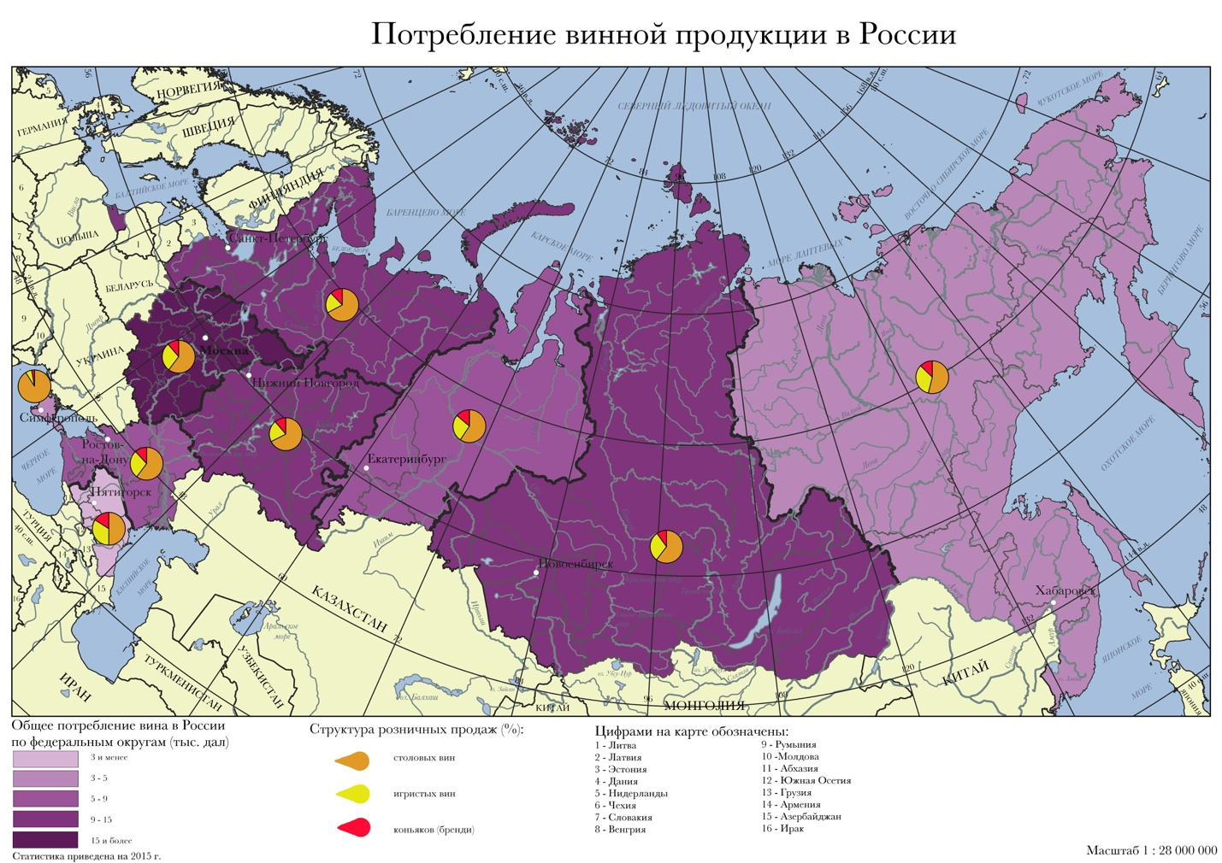
Рис.29. Потребление винной продукции в России
3.7. КАРТА 7:
Последняя, седьмая карта, иллюстрирует импорт вин в Россию. На карте показаны предприятия, которые экспортируют к нам вина. Больше всех вин экспортирует Испания, однако больший скачок в экспорте показала Молдавия, увеличив экспорт более чем в 5 раз.
Итоговая карта (рис.30) выполнена в масштабе 1:23 000 000 и имеет карту-врезку в масштабе 1:47 000 000 на бумаге формата А4.
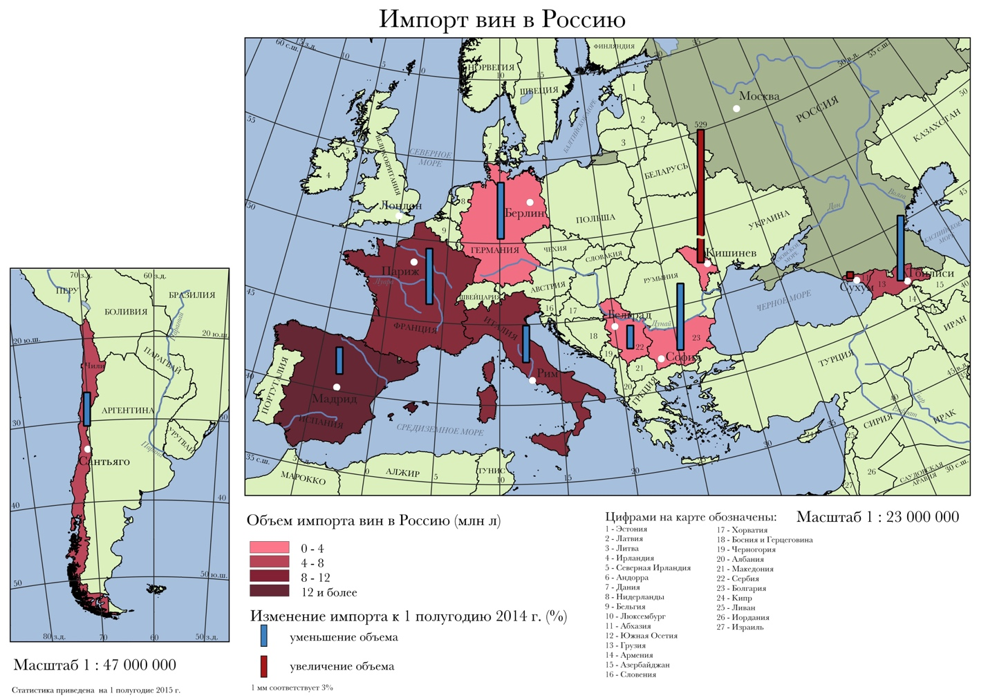
Рис.30. Импорт вин в Россию
ЗАКЛЮЧЕНИЕ
В настоящей работы было рассмотрено состояние промышленного виноградарства России. Был изучен большой объем как статистических, так картографических и литературных данных.
Итоговым продуктом стала серия карт, иллюстрирующих состояние и тенденции развития отрасли.
Рассмотрев и проанализировав все карты, можно сделать вывод, что промышленное виноградарство в России хоть и уступает европейскому, однако имеются большие перспективы при правильном формировании и ведении сельского хозяйства.

ЛИТЕРАТУРА
- Агроклиматический атлас мира / Под ред. И.А. Гольцберг. – М.-Л.: Гидрометеоиздат, 1972.
- Альмединген А. Н. Виноградарство // Энциклопедический словарь Брокгауза и Ефрона : в 86 т. (82 т. и 4 доп.). СПб., 1890-1907.
- Атлас Крымских вин и коньяков / Е.П. Шольц-Куликов и др. – М.: Аванта+; Запорожье: Черноморпресс, 2003. – 319 с.
- Атлас Молдавской ССР. Главное Управление Геодезии и Картографии при Совете Министров СССР, 1978. – 131 с.
- Гамзабеков Э.Г. Агроэкологические, сортовые и технологические особенности производства сушеной продукции винограда в условиях Южного Дагестана. Автореферат и диссертация, Москва, 1997.
- Джонсон Хью. Вино: Атлас мира. М.: Жигульский, 2003. – 352 с.
- Иванов Ю.Г. Мир Вина. Смоленск: Русич, 1998. – 640 с.
- Коваль Н.М., Комарова Е.С. Настольная книга виноградаря. Киев: Урожай, 1969. – 300 с.
- Национальный атлас России. М.: ФГУП «ГОСГИСЦЕНТР», 2004. Т.2. – 495 с.
- Оз Кларк. Вино. Новая всемирная энциклопедия: подробный путеводитель по винам и винодельческим регионам мира: объективные оценки самого авторитетного винного эксперта. М.: Эксмо; СПб.: Terr Fantastica, 2004. – 320 с.
- Пелях М. А. Справочник виноградаря. М.: Колос, 1971. – 344 с.
- Пелях М. А. Справочник виноградаря. Изд. 2-е, перераб. и доп. М.: Колос, 1982. – 320 с.
- Потапенко Я.И., Лукьянова А.Д. Виноградарство Дона. Ростов-на-Дону: Ростовское книжное издательство, 1956. – 247 с.
- Прохорова А., Мировой виноградник 2013-2113 // Серия Simple Wine News. М.: СИМПЛ. 2013. С. 52-53.
- Регионы России. Социально-экономические показатели. М.: Росстат, 2006. – 984 с.
- Салищев К.А. Картоведение. М.: МГУ, 1990. – 400 с.
- Саркитов Н.Д. Вина СССР. История виноделия на территории союзных республик. М.: Терра, 2007. – 506 с.
- Серпуховитина К.А., Левченко Л.И., Коханова Л.Т. Справочник виноградаря Кубани. Краснодар: Краснодарское книжное издательство, 1981. – 189 с.
- Солтахмадова Л.Т. Современное состояние и развитие фермерского сектора Чеченской Республики // Естественные и технические науки, 2010. №3 (47). С. 260-264.
- Уинклер А. Дж. Виноградарство США. М.: Колос, 1966. – 651 с.
- Нацiональный атлас Украïни. К.: ДНВП «Картографiя», 2009. – 440 с.
- Le Guide Hachette des vins 2000. Hachette Livre, Paris. 1999.
- http://www.donland.ru – официальный портал Правительства Ростовской области, материалы про сельское хозяйство и АПК.
- http://www.driada-wine.com – торгово-производственный холдинг России Driada Group. Информация про классификацию вин.
- http://www.fsrar.ru/ – Федеральная служба по регулированию алкогольного рынка, информация о предприятиях, имеющих лицензию.
- http://www.gis-lab.info – векторная основа при создании тематических карт.
- http://www.gks.ru – Федеральная служба государственной статистики.
- http://www.grono.1804.biz – виноградный портал, информация о виноградарстве Российской Федерации.
- http://www.lomonosov-fund.ru – фонд знаний «Ломоносов», материалы статьи «Географический анализ и пространственное моделирование» под редакцией проф., д.г.н. Лурье И.К.
- http://www.mcx.ru – Министерство сельского хозяйства РФ.
- http://www.nashevino.ru – Наше вино. Статистика по производству винодельческой продукции в Краснодарском крае.
- http://www.naturalearthdata.com – векторная основа мира.
- http://www.rbc.ru – российский бизнес-телеканал. Новости про импорт вин в Российскую Федерацию.
- http://www.rg.ru – Российская Газета. Новости о виноградарстве и виноделии Чеченской Республики.
- http://www.stavvinprom.com – Ставропольвиноградпром. Винная карта Ставрополья.
- http://www.vinograd.info – Виноград. Все о винограде. Производство различных видов виноградной продукции.
- http://www.vinograd-vino.ru – справочный сайт про виноград и вина. Современное состояние виноградарско-винодельческого производства.
- http://www.vsegei.com – векторная топографическая основа России.
- http://www.wine-planet.ru – портал о винах мира. Вина России.

